**АННОТАЦИЯ**

В дипломной работе описана разработка интеллектуальной системы управления группой автономных безэкипажных судов (АБС), предназначенной для выполнения координированных миссий различного назначения. В ходе работы проведен анализ существующих решений в области систем управления АБС, в частности, архитектур, их преимуществ и недостатков. Также, разработана концепция гибридной системы управления, сочетающей централизованный и децентрализованный подходы. Представлены компоненты архитектуры, способы взаимодействия между модулями, а также средства симуляции и тестирования системы. Работа включает описание разработки ИИ-модуля системы, виртуальных приборов, платформы управления оператором, и редактора миссий. Предложенное решение направлено на обеспечение устойчивого и безопасного функционирования флота АБС.

**Ключевые слова:** автономное судно, АБС, беспилотный флот, искусственный интеллект, распределённое управление, симуляция, навигация.

СОДЕРЖАНИЕ

ВВЕДЕНИЕ 3

INTRODUCTION 4

1. ИССЛЕДОВАТЕЛЬСКИЙ РАЗДЕЛ 5

1.1 Обзор существующих систем управления АБС 9

1.2 Преимущества и недостатки существующих систем управления 13

1.3 Сравнение различных подходов к управлению группой дронов 16

1.4 Исследование нормативной базы и стандартов, касающихся морской навигации 19

2. АНАЛИТИЧЕСКИЙ РАЗДЕЛ 22

2.1 Определение архитектуры 23

2.2 Выбор технологий и инструментов разработки 28

3. ТЕХНОЛОГИЧЕСКИЙ РАЗДЕЛ 38

3.1 Создание имитаторов судового оборудования 38

3.1.1 Создание физической модели судна и основных датчиков 38

3.1.2 Создание имитатора LiDAR 46

3.1.3 Создание ИИ-модуля 52

3.1.3.1 YOLO 52

3.1.3.2 SECOND 57

3.1.3.4 Навигация группы АБС 62

3.2 Создание симулятора миссий 69

ЗАКЛЮЧЕНИЕ 77

CONCLUSION 78

СПИСОК ИСТОЧНИКОВ 79

# ВВЕДЕНИЕ

Современные технологии значительно преображают отрасль судостроения, делая возможным создание автономных безэкипажных судов (АБС) для военной и гражданской сферы. Развитие вычислительной техники, искусственного интеллекта, систем позиционирования и бортового оборудования позволило создать суда, способные функционировать без постоянного вмешательства человека, выполнять разведывательные и боевые задачи, осуществлять мониторинг окружающей среды, а также проводить логистические миссии. Это открывает новые горизонты как для коммерческого использования морского пространства, так и для повышения обороноспособности стран.

Актуальность темы дипломной работы подтверждается возрастающим ростом интереса к морским автономным платформам со стороны ведущих военно-морских держав, частных компаний и научных учреждений. Широкое применение АБС в будущем неизбежно, а потому встает острая необходимость разработки надежных, масштабируемых и интеллектуальных систем управления, способных координировать действия не одного, а группы автономных судов в реальных условиях.

Дополнительную значимость исследованию придает отсутствие стандартизированных универсальных решений по групповому управлению флотом АБС в условиях высокой автономности.

Таким образом, данная работа нацелена на разработку интеллектуальной распределённой системы управления группой АБС соответствующей современным международным требованиям и стандартам, устойчивой к внешним угрозам, и способной функционировать автономно.

# INTRODUCTION

The industry of marine transport is evolving with the advent and development of Autonomous Surface Vehicles (ASVs) or Unmanned Surface Vehicles (USVs). This is being witnessed under military and civilian uses due to advancements in computing technologies, artificial intelligence, navigational systems, and ship sensors that used to rely on single input human control. These advancements enable vessels to operate autonomously allowing them to perform detailed reconnaissance, combat environmental monitoring, and logistical operations. Such technological advancements enhance commercial exploitation pristine waters while improving a country’s defense capabilities.

Shifting our focus in this thesis, there is an emerging target of interest among leading naval powers, research industries, and private enterprises keen on investing for advanced autonomous maritime systems. As much as their rapid deployment is welcomed, we believe they pose an ever-increasing need for intelligent systems designed to control not a single vessel but an entire fleet of vessels – autonomously and in tandem both in virtual and real-world environments.

From this stems the necessity of standard approaches to ASV fleet control strategies that are adaptable to high autonomy conditions, including vulnerability to cyber threats, limited communication, and no navigation abilities. Current systems are often split between a centralized and decentralized approach which makes it possible to fail within the scope to implement a hybrid system.

# ИССЛЕДОВАТЕЛЬСКИЙ РАЗДЕЛ

Автономные безэкипажные суда (АБС, USV – Unmanned Surface Vehicle (беспилотные надводные аппараты), ASC – Autonomous Surface Craft, ASV –Autonomous Surface Vehicle (автономные надводные аппараты)) – это автономные или дистанционно управляемые суда, выполняющие широкий спектр задач при перемещении в открытом море, вдоль береговой линии, и на других водоемах. Данные средства оснащены системами навигации, датчиками и, при необходимости, вооружением. Такие суда могут действовать как поодиночке, так и в составе групп. Существует множество сфер применения надводного беспилотного флота.

В оборонной сфере надводные аппараты используются для разведки, наблюдения и патрулирования акваторий, сопровождения корабельных групп, охраны портов и критически важной инфраструктуры. Датчики и интеллектуальные системы способны обнаруживать и отслеживать вражеские корабли, подводные лодки, мины и другие средства противника. Некоторые модели несут на борту системы радиоэлектронной разведки и подавления (РЭР и РЭБ), комплексы противокорабельных и противолодочных вооружений, а также мобильные системы ПВО ближнего действия.

В мирных целях АБС применяются для задач картографирования морского дна, мониторинга показателей окружающей среды, наблюдения за морской фауной, а также для сбора метео- и океанографических данных. АБС часто участвуют в установке и техническом обслуживании научного морского оборудования, например, сейсмодатчики и буйковые системы.

АБС могут использоваться в логистических целях для доставки грузов и людей, для эвакуации пострадавших или доставки медицинской помощи в опасные или непроходимые для обычных судов зоны.

Среди преимуществ беспилотных технологий можно выделить саму центральную идею – беспилотные суда не требуют присутствия экипажа корабля на борту, что помогает избежать человеческих жертв при участии флота в военных конфликтах, и в частности, в задачах разминирования, разведки и патрулирования. Также, отсутствие экипажа позволяет использовать судно в шторм без риска для жизни моряков.

Другим преимуществом является снижение затрат на каждый выход судна в море – применение беспилотных аппаратов снижает операционные затраты на зарплату, питание, спасательные средства и, зачастую, на топливо, благодаря малогабаритности судна. Также, будет исключено проведение рискованных и дорогостоящих спасательных операций для экипажа.

Применение безэкипажных средств позволяет сделать каждую отдельную миссию одинаково повторяемой и точной. Автоматизация позволяет избавиться от человеческого фактора в ходе миссии (передвижения и выполнения задачи), что делает результат операции более предсказуемым, зависящим исключительно от планирования миссии внешним оператором и работы техника по обслуживанию судна.

Работа автономного судна может проводиться непрерывно, с заходом в порт исключительно для пополнения запасов топлива и дополнительных средств выполнения миссии (при наличии), в то время как судну с экипажем необходимо останавливаться для пополнения провизии, для отдыха или смены экипажа. Применение безэкипажных технологий позволяет использовать меньший флот для непрерывного патрулирования акватории.

Из известных на данный момент реальных операций с применением АБС можно выделить разведывательные операции Военно-морских сил (ВМС) США с применением USV Arabian Fox MAST-13 в Ормузском проливе летом и осенью 2022 года для усиления контроля над Корпусом Стражей Исламской Революции (КСИР).

Вице-адмирал Брэд Купер, командующий NAVCENT и 5-м флотом ВМС США отметил, что интеграция новых многофункциональных безэкипажных платформ в повседневные операции флота позволяет лучше следить за ситуацией на море, повышая осведомлённость о ситуации в регионе и усиливая сдерживание КСИР Ирана. Также, он заявил, что безэкипажные надводные аппараты помогут обеспечить транзит грузов через Ормузский пролив, который считается «бутылочным горлышком» для транзита нефти, где в последние годы произошло множество инцидентов с участием Ирана.

Важно отметить, что АБС в этих операциях применялись совместно с другими средствами ВМС США, включая беспилотные летательные аппараты, вертолеты, самолеты и военные корабли, что свидетельствует о возможности интеграции АБС в сложные военные операции с применением авиации и традиционного военного флота, что расширяет тактические и стратегические возможности военно-морских сил.

Во время проведения специальной военной операции ВМС Украины совместно со Службой Безопасности Украины (СБУ) и Главным Управлением Разведки (ГУР) активно использовали беспилотные надводные аппараты для противодействия Военно-морскому флоту Российской Федерации в Черном море. Целью этих операций было ослабление контроля России над акваторией, атаки на дальнобойные средства, используемые для уничтожения военных объектов на территории Украины, а также нарушение логистики российской армии.

17 июля 2023 года два АБС SeaBaby атаковали Крымский мост, повредив его опоры и дорожное полотно, что привело к значительным повреждениям и частичной приостановке движения.

14 сентября 2023 года АБС SeaBaby атаковал российский малый ракетный корабль на воздушной подушке проекта 1239 «Самум» возле входа в Севастопольскую бухту.

11 октября 2023 года - повреждение патрульного корабля «Павел Державин» в результате атаки с использованием экспериментального оружия на беспилотных надводных аппаратах.

13 октября 2023 года - атака на российский малый ракетный корабль проекта 21631 «Буян-М» с применением беспилотных надводных аппаратов, что привело к повреждениям судна.

Для ГУР был разработан БНА MAGURA V5, который также использовался в ряде операций:

4 августа 2023 года - атака на большой десантный корабль «Оленегорский горняк» в Новороссийске, в результате атаки судно получило значительные повреждения и было отбуксировано в порт.

5 августа 2023 года был совершен удар по танкеру «SIG», перевозившему топливо, что вызвало пожар на борту.

По заявлению «The Sun», из 27 судов, которые были потоплены или выведены из строя за время проведения СВО, 11 были поражены беспилотными надводными судами.

Идея беспилотных судов существует на протяжении многих лет. Первое их упоминание связано с применением брандеров – судов, начиненных горючими материалами или взрывчаткой, предназначенными для поджога деревянных кораблей. Идея с дистанционно управляемыми судами развивалась и в XX веке.

С развитием электроники, навигационных систем и искусственного интеллекта концепция беспилотных судов стала как никогда актуальна. Наибольшее развитие идея получила в военной сфере, где автономные надводные суда используются для разведки и специальных операций.

Большой опыт в создании и применении таких средств имеют ведущие военно-морские державы – США, Израиль, Великобритания и Китай. Например, США кроме малогабаритных аппаратов активно развивают крупные автономные корабли (такие как Sea Hunter и Orca XLUUV), Израиль внедряет универсальные патрульные АБС типа Seagull. Развитие АБС стало неотъемлемой частью современного морского флота и обозначило момент перехода всего мира к использованию надводных платформ без экипажа.

## 1.1 Обзор существующих систем управления АБС

Система управления АБС – это совокупность программных и технических средств, обеспечивающих автономность и внешнюю управляемость судна. Система предоставляет решения для навигации, управления движением, сбора данных и взаимодействия с внешними системами. Рассмотрим существующие на данный момент системы управления, информация о которых доступна в публичном доступе.

«Dynautics» - предлагает интеллектуальные системы управления для безэкипажных надводных и подводных аппаратов. В ассортименте компании системы автопилота, дистанционного управления, навигации, связи и управления питанием судна. В числе проектов, где применяются системы компании – морские миссии без экипажа в сфере энергетики и добычи полезных ископаемых на шельфе, миссии по океанографии, применение АБС в качестве морского транспорта, а также в сфере обороны и безопасности. Система управления АБС «Dynautics» представлена на рисунке 1.1.

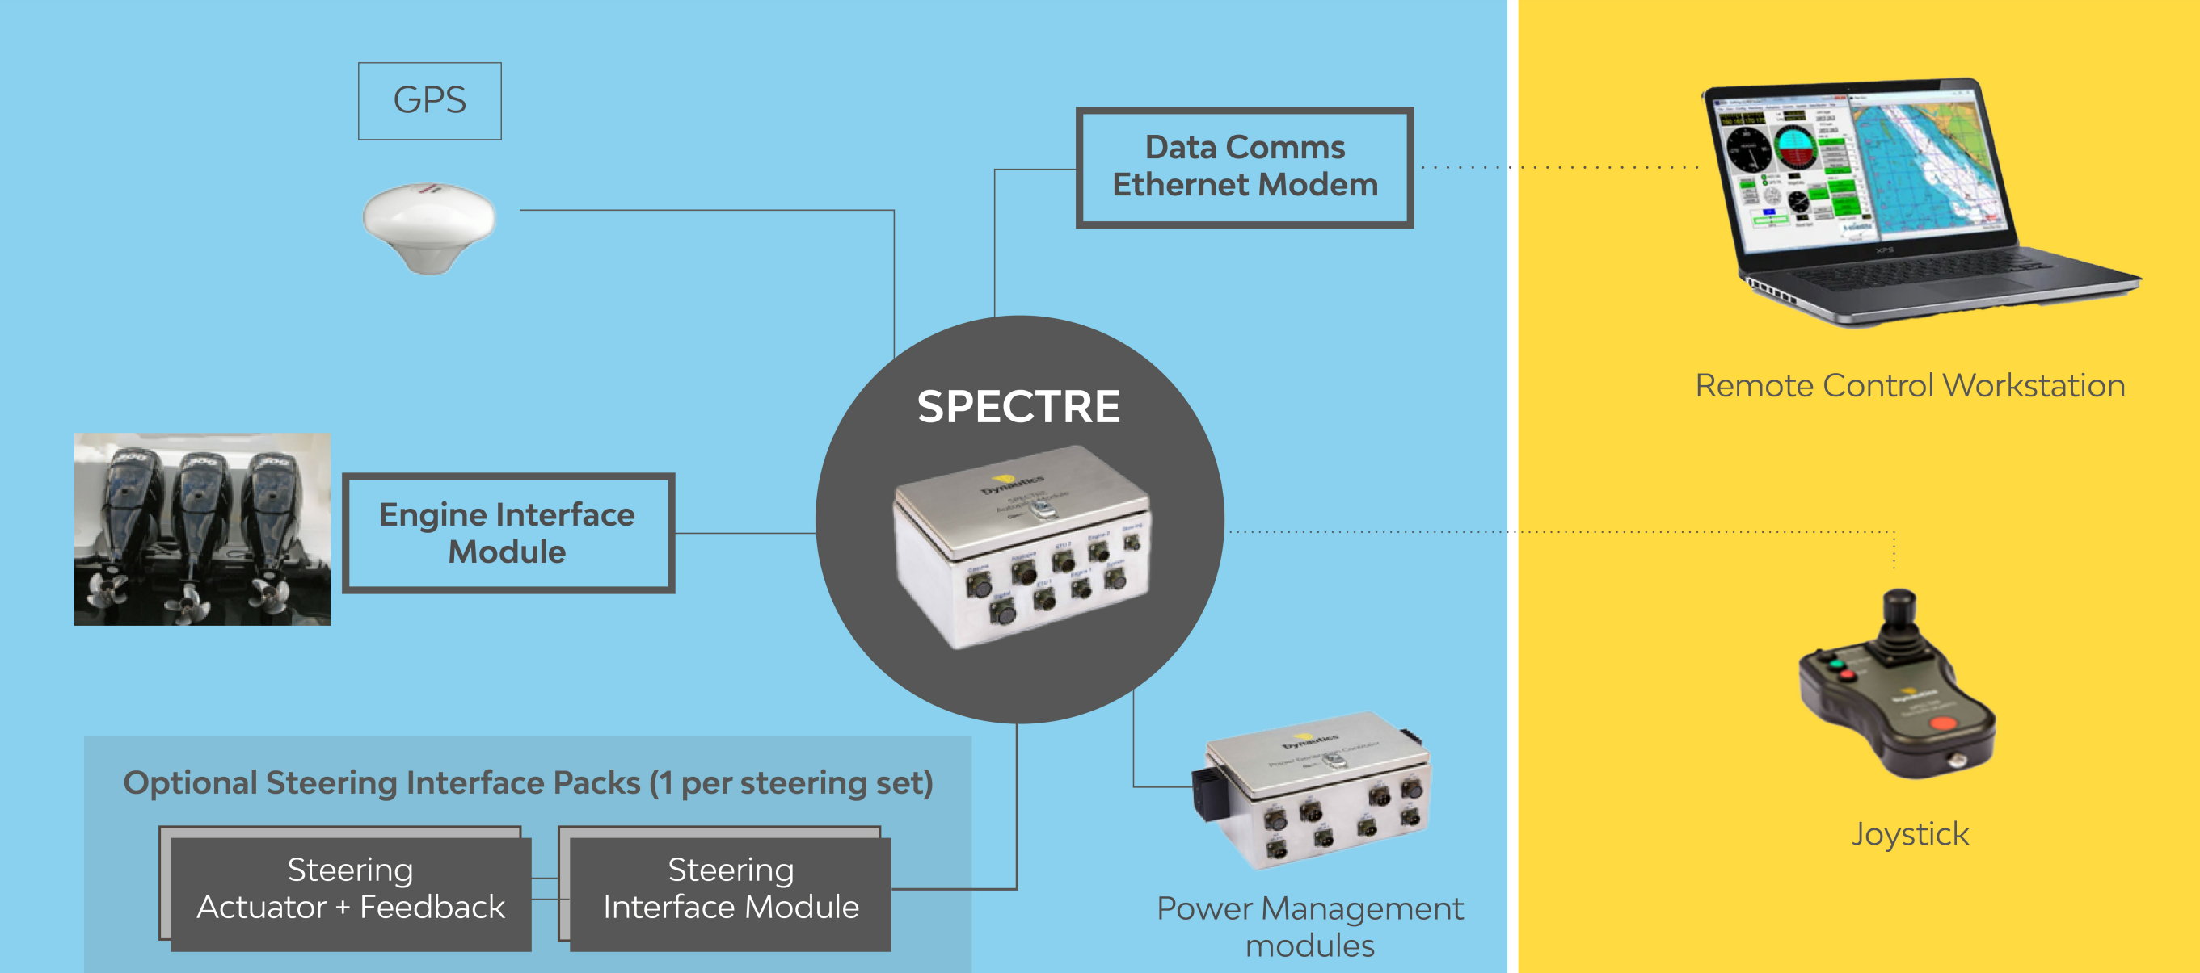

Модули управления  
питанием

Интерфейс взаимодействия с двигателем

Модем передачи даннных

Джойстик

Удаленная станция управления

Интерфейсы рулевого управления

*Рисунок 1.1 –Схема взаимодействия компонентов системы Dynautics*

Одна из новейших разработок компании – интеллектуальный автопилот «SPECTRE 2» – система, которую можно интегрировать практически в любое судно, с возможностью управления различными типами двигателей, включая электродвигатели. Требует установки дополнительного оборудования от производителя, а также модулей управления питанием. Среди возможностей автопилота – управление судном с помощью джойстика на расстоянии до 20 морских миль (в зоне прямой видимости) и/или спутника «Iridium» для связи и управления за горизонтом со станции управления. Также, в состав автопилота входит модуль предотвращения столкновений, стабилизированный магнитный компас, показывающий крен, тангаж, курс и скорость. Стоимость системы зависит от сложности работ по установке и уровня автоматизации, и не распространяется в открытых источниках.

«RoboSys» – компания использует технологии искусственного интеллекта и машинного обучения. По заявлениям разработчиков, продукты компании могут обеспечить масштабируемый уровень автономности вплоть до полной 4-й степени IMO для любого моторного судна. 4-я степень IMO подразумевант полную автономность судна. То есть, система управления судном способна самостоятельно принимать решения и совершать маневры без непосредственного участия человека (оператора).

Архитектура системы управления показана на Рисунке 1.2.

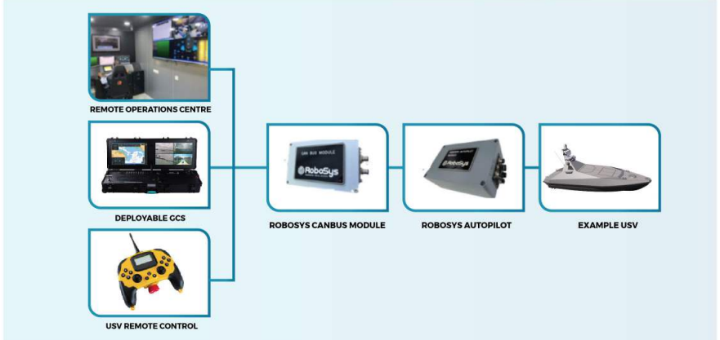

АБС

Автопилот

Контроллер CAN устройств

Пульт управления АБС

Удаленный центр управления

Мобильная станция управления

*Рисунок 1.2 –Схема взаимодействия компонентов RoboSys*

«RoboSys USV Autopilot» - гибкий аппаратный модуль, который может быть интегрирован в различные системы управления судном от компании RoboSys. Модуль способен управлять двигательными установками судна, работающими с одним или двумя двигателями с индивидуальными или сдвоенными гидроструями. Модуль способен обеспечить обмен данными с аналоговым и цифровым бортовым оборудованием. Может быстро переключаться между дистанционным управлением судном и полной его автономностью. Модуль интегрируется с модулем искусственного интеллекта «Voyager AI», способным взять на себя задачи по предотвращению столкновений и избегания мели (COLGRES). Модуль искусственного интеллекта (ИИ) может осуществлять автономную навигацию при потере связи с управляющей станцией. Система интегрирована с программным обеспечением для управления судном «Voyager AI Survey». Автономные миссии для судна могут быть импортированы из таких программ для планирования как «EIVA», «Hypack» и «Qinsy». Система использует датчики судна, данные радара, AIS, ARPA и данные других источников, обеспечивая автономность до 4-й степени IMO на скорости до 45 узлов. Стоимость системы также определяется в частном порядке.

## 1.2 Преимущества и недостатки существующих систем управления

Подведем итоги и выделим функциональные элементы существующих систем, разберем их архитектуру и использующиеся технологии.

**Решения Dynautics:**

* Одна система для беспилотных надводных и подводных аппаратов;
* Большие возможности для масштабирования благодаря модульной архитектуре;
* Наличие автопилота;
* Возможность дистанционного управления в пределах видимости с помощью джойстика;
* Возможность управления за горизонтом с помощью спутниковой связи «Iridium»;
* Средства дистанционного управления питанием судна;
* Совместимость с различными типами двигателей, включая электрические;
* Встроенный модуль предотвращения столкновений;
* Встроенный в судовой модуль магнитный компас с базовыми навигационными датчиками;

«SPECTRE» – это модульная система, включающая аппаратные и программные решения, которые интегрируются в существующие платформы и судовые системы. Для управления двигателем используется проприетарный модуль контроля, модули для управления рулением, управления питанием, GPS, модем для связи. Система управляется оператором с удаленной рабочей станции, сводя задачу управления АБС к ручному прокладыванию маршрута и наблюдению за ходом миссии.

Система использует ИИ и машинное обучение для обеспечения автономности.

**Решения Robosys:**

* Модульная масштабируемая система
* Поддержка аналоговых и цифровых бортовых устройств, и датчиков
* Встроенная в модуль ИИ система предотвращения столкновений и избегания мели.
* Поддержка миссий из «EIVA», «Hypack», «Qinsy».
* Использование данных множества источников для принятия автономных решений.
* Взаимодействие с проприетарным ПО для управления.
* Возможность работы с различными типами двигателей и платформ.
* Полная автономия при потере связи с управляющей станцией.

«Voyager AI» предоставляет возможность обеспечить полную автономность подконтрольного судна, которую не могут предоставить прочие продукты на рынке систем для беспилотных судов. Данный факт делает систему от «RoboSys» одной из самых технологичных на рынке. Применение нейросетей – современное решение в задаче распознавания окружения. ИИ активно используется для анализа обстановки в реальном времени, и на основании данных с судовых датчиков и изображения с камер позволяет судну маневрировать для предотвращения столкновений с подводными и надводными объектами. Система использует ИИ также для планирования и перестроения сложных маршрутов, зачастую превосходя человеческие возможности по времени и эффективности.

Современные системы управления судами достигли высокого уровня автономности. Системы позволяют человеку полноценно управлять судовым оборудованием и контролировать его состояние удаленно. Последние разработки компаний в области систем для АБС совпадают с мировыми трендами и направлены на интеграцию ИИ-модулей для частичного или полного контроля над судном в назначенной миссии, что значительно облегчает работу оператора. Текущая цель для разработчиков систем – создание ИИ-модуля, который будет способен управлять судном для выполнения миссии полностью в автономном режиме, без участия оператора.

Недостатки современных систем связаны с высокой стоимостью разработки, что обусловлено необходимостью обучения ИИ-модуля на большом (порядка нескольких тысяч единиц с соответствующей метаинформацией) количестве данных. Создание большого набора данных для обучения  
нейросети, включенной в ИИ-модуль – дорогостоящая и долгосрочная задача.

Из-за сложности систем компания-разработчик зачастую самостоятельно занимается установкой оборудования на судно и его последующей настройкой, что замедляет процесс интеграции и повышает стоимость внедрения системы.

## 1.3 Сравнение различных подходов к управлению группой дронов (централизованное, децентрализованное, гибридное)

В задаче управления группой можно выделить несколько базовых направлений:

**Централизованное управление**

В этом подходе все решения о действиях группы судов принимаются центральным управляющим модулем, который получает информацию от всех судов, принимает решение и рассылает приказы в ответ. Ситуационные приказы также могут отдаваться оператором группы и передаваться во все аппараты для исполнения.

Среди преимуществ подхода – высокая координация, предсказуемость. Централизованный контроль обеспечивает согласованность действий всей группы. Такой подход располагает к глобальному планированию миссии и возможности сэкономить на модулях управления каждым отдельным АБС.

Однако, с увеличением числа АБС нагрузка на центральный управляющий модуль (ЦУ) пропорционально возрастает, и выход из строя ЦУ приведет к потере управления всей группой. Кроме того, радиопомехи могут помешать управлению АБС и приводить к столкновениям и проблемам с навигацией.

**Децентрализованное управление**

При децентрализованном управлении напротив каждое судно принимает решения самостоятельно, основываясь на локальной информации и взаимодействии с другими судами группы.

Система легко масштабируется, локальное принятие решений на уровне члена группы позволяет создавать большие группы АБС, не нагружая отдельный управляющий модуль. Отказ оборудования одного или нескольких АБС не влияет на функционирование всей группы, так как каждый аппарат автономен и способен выполнить задачи миссии самостоятельно.

В то же время, без централизованного контроля может возникнуть коллизия в решениях членов группы, приводящая к столкновениям и непредсказуемому поведению аппаратов. Каждое судно должно обрабатывать информацию, поступающую с собственных бортовых систем и систем «соседей», что требует большей вычислительной мощности, необходимой каждому аппарату группы.

**Гибридное управление**

Гибридное управление в равной степени воплощает элементы централизованного и децентрализованного подходов. Способов реализации такого подхода может быть несколько. Различия в реализациях обусловлены переменной «степенью свободы» аппаратов группы. Правильный выбор «степени свободы» может обеспечить достаточный уровень гибкости системы, сохраняя ее централизованность, а также предоставить возможность глобального планирования миссии с сохранением гибкости ее исполнения.

Такая система требует реализацию сложных алгоритмов взаимодействия между центральным модулем и подчиненными АБС. Кроме того, необходима качественная связь между участниками группы для четкой координации действий.

Основные характеристики подходов к управлению группой представлены в таблице 1.1

*Таблица 1.1 – Характеристики систем управления*

|  |  |  |  |
| --- | --- | --- | --- |
|  | **Централизованное управление** | **Децентрализованное управление** | **Гибридное управление** |
| Координация действий | Высокая | Средняя | Высокая |
| Масштабируемость  системы | Низкая | Высокая | Средняя |
| Отказоустойчивость | Низкая | Высокая | Высокая |
| Гибкость | Низкая | Высокая | Высокая |
| Сложность реализации | Низкая | Средняя | Высокая |

## 1.4 Исследование нормативной базы и стандартов, касающихся морской навигации

Нормативная база морской навигации включает в себя комплекс международных и национальных стандартов, направленных на обеспечение безопасности судоходства и стандартизации оборудования и протоколов обмена данными. Из четырех международных конвенции о судоходстве, для АБС релевантны SOLAS (международная конвенция по охране человеческой жизни на море) и MARPOL (международная конвенция по предотвращению загрязнения вод)

Рассмотрим конвенцию SOLAS в главах, касающихся требований к судовому оборудованию (требования также описаны в российском морском реестре судоходства).

Глава 4 конвенции, раздел «эксплуатационные требования» определяет требования к оборудованию связи судна. Требования отличаются в зависимости от морского района. В общем случае, суда должны иметь УКВ радиоустановку, обеспечивающую передачу и прием цифровых избирательных вызовов (ЦИВ) на частоте 156,525 МГц и радиотелефонных сообщений на частотах 156,3 МГц, 156,65 МГц и 156,8 МГц. Судно должно быть оборудовано приемником НАВТЕКС для приема передач международной службы НАВТЕКС в районах, где она доступна.

Согласно главе 5 конвенции каждое судно должно быть оснащено магнитным компасом или его аналогами для определения курса судна, пеленгатором или другим средством взятия пеленгов по дуге горизонта в 360 градусов. Суда должны быть оснащены приемниками GPS/GNSS (глобальных навигационных систем) для определения координат. Для гражданских судов требуется установка радиолокационных отражателей. По возможности рекомендуется использование ECDIS, СОЭНКИ или ЭКС (электронных картографических систем).

Для соответствия требований MARPOL безэкипажное судно необходимо оборудовать датчиками утечки топлива и смазочных жидкостей, а при установке двигателя внутреннего сгорания важно соблюдать требования приложения 6 о воздушных выбросах.

Для АБС также является релевантным международный кодекс для морских автономных судов (MASS), разработанный международной морской организацией IMO. Согласно кодексу, предъявляются требования по кибербезопасности, предполагающие реализацию строгих механизмов аутентификации и авторизации для предотвращения несанкционированного доступа к системам судна (Рисунок 1.3)

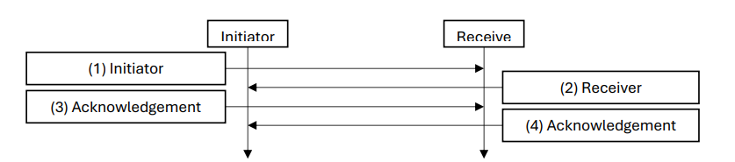

*Рисунок 1.3 - Высокоуровневый пример инициатора, инициирующего обмен данными для передачи управления с аутентификацией и подтверждениями*

Согласно требованиям, оператор судна вне зависимости от уровня автономности АБС должен иметь возможность вмешаться в работу систем судна при совершении кибератаки на подконтрольный аппарат. Система должна каким-либо способом обозначить проблемы, связанные с кибератакой, иметь сценарии ответа на кибератаку, включая действия при создании помехи сигнала и спуфинг.

Другой важный аспект – необходимость обеспечения информационной осведомленности. Судно должно быть оснащено радаром, камерой, лидаром и акустическим сенсором для сбора информации об окружающей среде. Собранные судовым оборудованием данные должны обрабатываться в реальном времени для формирования полной картины обстановки. Системы должны быть способны обнаруживать, идентифицировать и отслеживать другие объекты, включая суда, навигационные знаки и препятствия. На основе собранной информации системы должны прогнозировать развитие ситуации и принимать решения для безопасного и эффективного управления судном.

Рассмотрим некоторые международные технические стандарты МЭК. Для передачи данных между бортовыми устройствами используется набор стандартов IEC 61162. IEC 61162-1 использует последовательную передачу данных с фиксированной скоростью порядка 4800 бод для point-to-point соединений между двумя устройствами. Стандарт IEC 61162-3 основан на протоколе Controller Area Network (CAN) и позволяет объединять множество устройств в одну сеть с возможностью одновременной передачи данных. IEC 61162-3 используется для соединения десятков устройств в одну сеть, с помощью кабелей DeviceNet и обеспечивает высокую скорость обмена данными между устройствами (до 250 КБит/с)

Стандарт IEC 61993-2 устанавливает требования к автоматической идентификационной системе (AIS). AIS передает данные о судне, содержащие его индетификатор, позицию, курс и скорость. Система совершает обмен данными с судовым оборудованием, используя стандарты IEC 61162.

# АНАЛИТИЧЕСКИЙ РАЗДЕЛ

На основе анализа существующих систем, международных норм и опыта применения АБС, сформулируем концепцию новой системы управления АБС.

Цель проекта - создание интеллектуальной распределённой платформы управления группой АБС, способной:

1. Выполнять координированные миссии (разведка, патрулирование, охрана, доставка, использование доп. оборудования);
2. Работать в условиях как полной автономии, так и дистанционного или гибридного контроля;
3. Быть устойчивой к кибератакам и потере связи;
4. Соответствовать международным нормам (IMO MASS, SOLAS).

Режимы контроля АБС и их характеристики представлены в таблице 1.2

*Таблица 1.2 – Режимы контроля*

|  |  |
| --- | --- |
| **Режим** | **Характеристики** |
| **Дистанционный**  **режим** | Все решения по навигации и эксплуатированию оборудования выдаются в ручном режиме для каждого члена группы, включена выдача информационных сообщений от ИИ модуля судна оператору. |
| **Автономный режим** | Каждое судно действует автономно по заданному сценарию; решения принимаются бортовым ИИ модулем. Информирование оператора в критических ситуациях (отказ оборудования, потеря сигнала, невозможность выполнения миссии) |
| **Гибридный**  **режим** | Оператор назначает ситуационные приказы (построение в формацию, отклонение от глобального маршрута), за исключением приказов группа действует самостоятельно, согласно плану миссии. |

## 2.1 Определение архитектуры

Верхний уровень архитектуры проекта приведен на рисунке 2.1 и пояснен в таблице 2.1

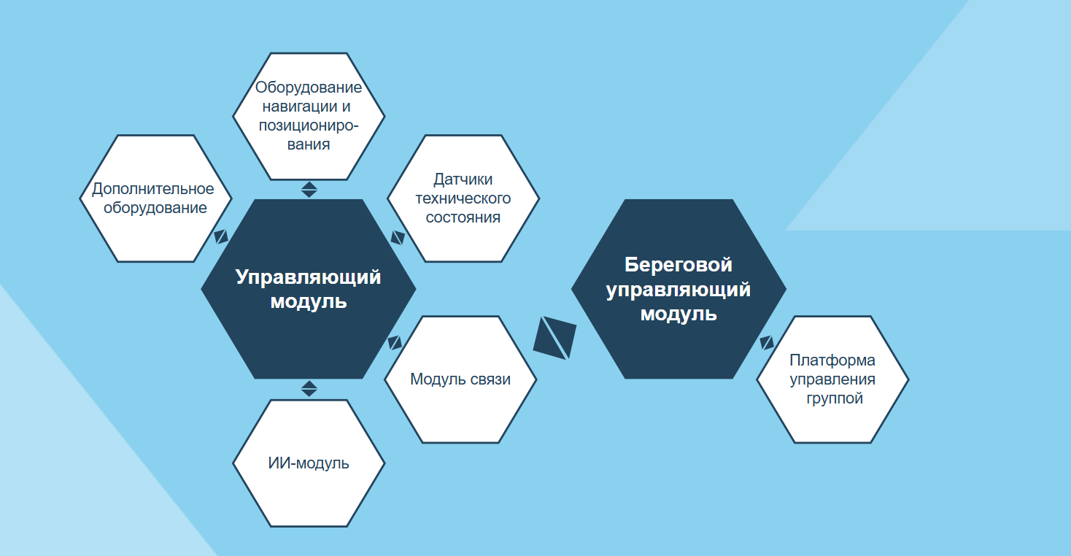  
*Рисунок 2.1 – Компоненты верхнего уровня*

*Таблица 2.1 – Компоненты верхнего уровня*

|  |  |
| --- | --- |
| **Компонент** | **Назначение** |
| **Береговой управляющий модуль** | Прием телеметрии, дистанционное вмешательство |
| **Бортовой управляющий модуль** | Взаимодействие с бортовым оборудованием, предобработка сигналов, телеметрия |
| **Датчики технического состояния** | Получение данных о состоянии судна |
| **Оборудование навигации и позиционирования** | Оборудование для определения положения судна в пространстве и позиционирования на карте |
| **ИИ-модуль** | Анализ данных оборудования осведомления, предотвращение столкновений и избегание мели на основании полученных данных, анализ данных с камеры и распознание объектов. |
| **Модуль связи** | Многоуровневая связь: радиоканал, спутниковая связь, LTE, AIS, НАВТЕКС |
| **Платформа управления группой** | Координация взаимодействия между АБС, ситуационная карта, отслеживание состояний и целей, контроль, визуализация миссии, телеметрия, аварийное вмешательство, создание миссий |
| **Дополнительное оборудование** | Например, метеодатчики, средства установки буйков |

Рассмотрим систему, установленную на АБС в приближении. Более подробная схема приведена на рисунке 2.2 и пояснена в таблице 2.2

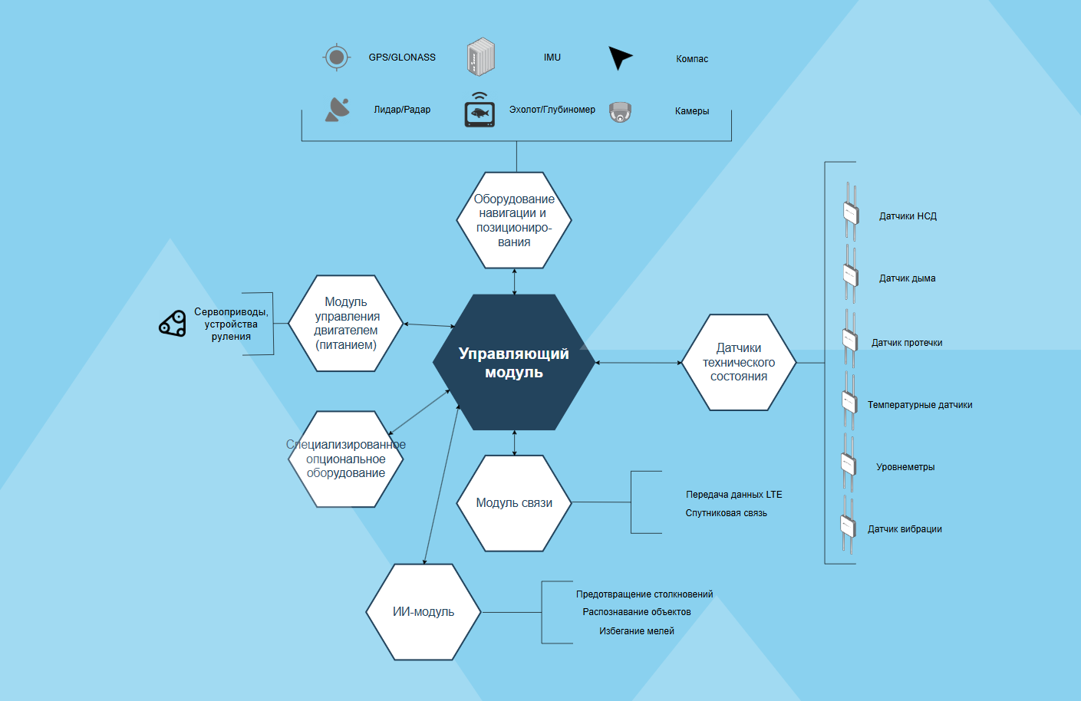  
*Рисунок 2.2 – Компоненты верхнего уровня*

*Таблица 2.2 – Судовые компоненты системы*

|  |  |
| --- | --- |
| **Компонент** | **Примечание** |
| Бортовой управляющий модуль |  |
| **Датчики технического состояния** | | |
| Датчики несанкционированного доступа |  |
| Датчик дыма |  |
| Датчик протечки |  |
| Температурные датчики |  |
| Уровнеметры топлива (или датчик напряжения и тока) |  |
| Датчик вибрации |  |
| **Оборудование для навигации и позиционирования** | | |
| GNSS (GPS, GLONASS) |  |
| IMU (инерциальный модуль) |  |
| Компас (магнитный или гироскопический) |  |
| AIS-трансивер |  |
| Лидар/радар |  |
| Эхолот/глубиномер |  |
| Камеры (оптические, ИК, НВ) |  |
| **Прочее оборудование** | | |
| Модуль управления двигателем (питанием) | Модуль управления с сервоприводами рулевого управления |
| ИИ-модуль |  |
| Модуль связи | Спутник, LTE, радио, Каналы телеметрии, видео, управления, AIS, НАВТЕКС |
| **Специализированное опциональное оборудование** | | |
| Метеодатчики |  |
| Гидрохимические датчики |  |
| Система сброса полезной нагрузки |  |
| Солнечные панели |  |

Необходимо обозначить протоколы взаимодействия между модулями системы. Взаимосвязи компонентов и протоколы/интерфейсы показаны в таблице 2.3.

*Таблица 2.3 – Взаимодействие компонентов системы*

|  |  |  |  |
| --- | --- | --- | --- |
| **Связь между компонентами** | **Назначение** | **Протокол / Интерфейс** | **Примечание** |
| Датчики тех. состояния - Бортовой модуль | Данные состояния систем | CAN | Быстрый, надёжный полевой протокол для промышленных датчиков |
| Датчики навигации (GNSS, IMU, компас) - Борт. модуль | Данные позиционирования, курс | NMEA 2000 (CAN) | Совместимость с морским оборудованием |
| Камеры - ИИ-модуль | Видеопоток | RTSP (по Ethernet) | Сжатие через H.264, обработка ИИ |
| Эхолот, лидар, радар - ИИ-модуль | Данные обнаружения препятствий, глубина | Ethernet + ROS2 topics | Интеграция через ROS-среду |
| Бортовой модуль - ИИ-модуль | Передача сенсоров, управляющие данные | ROS2 (DDS over UDP) | Low-latency, поддержка pub-sub |
| ИИ-модуль - Модуль управления движением | Команды руления, скорости | CAN |  |
| Бортовой модуль - Модуль связи | Отправка телеметрии, видео, команд | Ethernet (MQTT over TCP/IP) | Устойчив к переменчивому каналу связи |
| Модуль связи - Центр управления (через LTE/спутник) | Удалённый мониторинг, команды управления | MQTT over VPN | Лёгкий протокол, хорошо работает в условиях высокой задержки |
| Береговой модуль - Платформа управления группой | Координация флота, визуализация | HTTPS + WebSocket | Веб-интерфейс и интерактивный обмен событиями |
| Доп. оборудование - Бортовой модуль | Метео/гидро данные, сброс оборудования | UART / I2C | Легкое управление оборудованием |

Цепочки взаимодействия:

**Телеметрия**Датчики – Бортовой модуль – MQTT-сообщения – Модуль связи – LTE/спутник – VPN – MQTT-брокер (Береговой модуль)

**Видеопоток**

Камера – RTSP поток – ИИ-модуль / видеокодер – Ethernet – Модуль связи – VPN – RTSP сервер (или WebRTC) на берегу

**Команды управления**

Оператор (через GUI) – HTTPS – Береговой модуль – MQTT / ROS2 – Модуль связи АБС через VPN

## 2.2 Выбор технологий и инструментов разработки

Для разработки системы управления потребуется задействовать широкий спектр современных технологий, сервисов и инструментов, что обусловлено многоуровневой и разнородной структурой. В процессе разработки необходимо обеспечить совместимость компонентов и интегрировать каждый из них в общую систему управления (СУ). Рассмотрим подробно важные модули СУ и возможные варианты реализации с использованием общедоступных фреймворков, библиотек, сервисов и аппаратных платформ.

Система управления обязана включать в себя интерактивную карту, обеспечивающую навигацию и мониторинг движения безэкипажного судна в реальном времени. В соответствии с требованиями Международной морской организации (IMO), в составе электронной картографической навигационной системы (ЭКНС) должны быть реализованы функции масштабирования, отображения слоя спутникового позиционирования (GPS/ГЛОНАСС), визуализации местоположения ближайших судов на основе данных AIS и радиолокационной информации, а также интеграция метеорологических данных. Помимо этого, ЭКНС должна обеспечивать автоматическую прокладку маршрутов с учетом зон ограничения судоходства, навигационных опасностей и текущей обстановки, а также генерировать предупреждения о потенциальных рисках, включая вероятность столкновений, схода с курса и выхода за пределы безопасной акватории.

Реализация прототипа интерактивной карты для ЭКНС может быть выполнена с использованием данных из открытых источников – в частности, на основе сервисов OpenStreetMap и OpenSeaMap. Эти платформы предоставляют свободный доступ к высокодетализированным картам прибрежной инфраструктуры и морских акваторий. Особенно ценным является наличие тематических слоёв в OpenSeaMap, таких как AtoN (навигационные знаки: буи, маяки), батиметрическая информация (глубины вдоль судоходных маршрутов и в портах), обозначения морских маршрутов, якорных стоянок, запрещённых и ограниченных зон. Такая структура данных позволяет адаптировать карту под нужды автономной навигации, и что особенно важно, доступ к данным OSM может быть осуществлен с помощью API.

Модуль искусственного интеллекта на борту безэкипажного судна должен решать задачи обнаружения препятствий, классификации, принятия решений по управлению судном.

Рассмотрим вариант функционирования ИИ-модуля, при котором для помощи в навигации используется исключительно двумерное изображение с камер на судне.

Для создания и использования функционирующей ИИ-модели в настоящее время широко используется среда Python. В качестве библиотеки для обучения нейросетевой модели может использоваться OpenCV, PyTorch, TensorFlow, Ultralytics. Для задач анализа изображения с камеры принято использовать совокупность двух инструментов: OpenCV, универсальную библиотеку для обработки изображений, и YOLO (You Only Look Once), нейросетевую архитектуру для распознавания объектов в реальном времени. Их интеграция обеспечивает высокую производительность при относительно невысоких вычислительных требованиях, что особенно актуально для использования на борту безэкипажного судна.

OpenCV - это свободно распространяемая библиотека Python, содержащая более 2500 алгоритмов для обработки изображений, видеоанализа и распознавания объектов. OpenCV способна захватить видеопоток с камер в реальном времени, реализовать фильтрацию шумов и выделение контуров объектов, произвести масштабирование, обрезку и нормализацию изображений и визуализировать результаты обработки для возможного анализа оператором.

Используемая в проекте библиотека Ultralytics включает в себя преобученные модели YOLO. YOLO – это архитектура моделей для распознавания объектов. В отличие от моделей R-CNN, модели YOLO выполняют локализацию (определение положения объектов) и классификацию объектов за один проход, что обеспечивает высокую скорость работы.

YOLO принимает на вход изображение фиксированного размера (стандарт для работы – 640x640), разделяет его на сетку и по данным каждой ячейки на сетке предсказывает координаты ограничивающих рамок, в которые помещается объект, класс объекта и уверенность в выборе класса. На выходе формируется список объектов с координатами и метками классов, которые затем передаются в управляющий модуль или отображаются на исходном или обработанном изображении с помощью OpenCV.

YOLO использует архитектуру, основанную на применении сверточных нейронных сетей. На первом этапе формируется карта признаков изображения, с помощью применения операции свертки:

$${conv f}_{layer}​=θ\left(W_{layer}​* f_{layer}​+δ_{layer}\right),$$

Где:

conv flayer– свернутый вектор признаков изображения,

W – ядро свертки,

f – вектор признаков до операции свертки,

$δ$– смещение вектора,

$θ$– функция активации.

Таким образом, после применения свертки, уменьшается размерность данных, сохраняя признаки разных областей изображения. Необходимо формировать свертки различного размера, чтобы учесть как общие, так и частные признаки объекта на изображении.

На втором этапе признаки с разных слоев свертки агрегируют:

$$agg f={MAX}_{i=1}^{N}θ\left(f_{i}\right),$$

Где:

f – вектор признаков,

$θ$ (f) – преобразование PANet,

MAX – функция Max-Pooling.

На последнем этапе, на основе вектора признаков происходит генерация предсказания с расположением ограничительных рамок объекта и его классом.

Для обеспечения работы модуля в реальном времени важно использовать оптимизированную модель, например, YOLOv5s или YOLOv8n, а также применять методы постобработки, такие как non-maximum suppression (NMS), для устранения дублирующихся предсказаний.

Для обучения ИИ-модели требуется использование узконаправленного и качественно размеченного набора данных (датасета). Использование датасета, предназначенного для обучения моделей для наземного транспорта в задачах, связанных с морской навигацией негативно скажется на качестве работы модели.

Датасеты особенно ценны для организаций, занимающихся разработкой и обучением моделей машинного обучения, и зачастую недоступны в открытом доступе из-за высокой стоимости или ограничений по лицензированию. Однако, существуют инициативы, открыто распространяющие датасеты. Один из примеров – проект SeaDronesSee, реализуемый Тюбингенским университетом. В рамках этого проекта публикуются размеченные изображения, полученные с беспилотных летательных аппаратов и с поверхности воды, предназначенные для задач обнаружения и классификации объектов в море. Данные охватывают различные погодные условия и волнения воды, что делает их ценными для обучения стабильных и точных моделей.

Также, при обучении ИИ-модели использовался датасет LaRS (Lakes, Rivers and Seas), разработанный Люблянским университетом. Он содержит фотоснимки, сделанные с судов на озёрах, реках и в прибрежных морских водах. Датасет сопровождается метаинформацией: данными с классификацией объектов, временными метками, описанием контекста окружения, а также масками сегментации.

Для обеспечения навигации в этом случае используется простой алгоритм, который на основании предполагаемых габаритов препятствия, его примерном положении определяет направление движения АБС для избегания столкновений.

В случае, когда судно встречается с более сложными препятствиями, или возникает ситуация, в которой необходимо выполнить сложный и точный маневр, АБС может задействовать модель, обученную на данных LiDAR для определения препятствий, и их локализации в трехмерном пространстве.

В основу собственной ИИ-модели легла модель ShipDetector. ИИ-модель обнаружения судов в облаках точек, сформированных LiDAR базируется на модифицированной архитектуре SECOND.

SECOND (Sparsely Embedded Convolutional Detection, рисунок 2.3) – распространенная модель для определения 3D-объектов в облаках точек LiDAR. Модель построена на операции 3D sparse convolution (разреженная свертка данных). Она разработана специально для обработки облаков точек в автономном вождении, и хорошо масштабируется под задачу ИИ-модуля АБС.

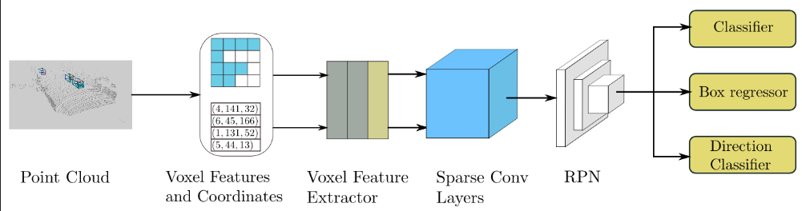

Облако точек

Предсказание ограничений

Классификатор   
положения

Признаки вокселей и координаты объектов

Экстрактор признаков вокселей

Слои разреженной свертки

РПС

Классификатор

*Рисунок 2.3 – Схема работы модели SECOND*

Помимо классификации объекта, попавшего в поле зрения LiDAR, появляются новые задачи для модели, связанные с трехмерным пространством. Так, модель определяет положение обнаруженного объекта относительно датчика по осям x, y, z, угол поворота объекта, его размер (при этом форма объекта упрощается до формы параллелепипеда). Работу моделей SECOND архитектуры можно разделить на несколько этапов.

Первый этап – вокселизация. Модель делит пространство на равные кубические области с находящимеся внутри точками из общего облака точек данных LiDAR. С данными в таком виде работать нельзя, необходимо их представить в виде вектора фиксированной длины. Для каждого вокселя создается вектор из признаков, основанных на распределении точек внутри и их интенсивности: $$f_{i}=[x_{i}​,y_{i}​,z_{i}​, intencity, x_{i}​-\overline{x},y_{i}-\overline{y}​,z_{i}-\overline{z}]$$

Где:

f – вектор признаков i-той точки,

x,y,z – ее координаты,

$\overline{x}, \overline{y}, \overline{z}$– центр тяжести точки в вокселе.

Далее, точки необходимо агрегировать. Для этого, тензор точек подается в небольшую Point-Net модель, которая выделяет важные точки (точки, которые играют важнейшую роль для классификации вокселя, то есть, определения, чем на самом деле является часть объекта, ограниченная вокселем) для вокселя, и из данных о них формирует вектор признаков вокселя, который определяется формулой:

$$v_{j}={MAX}_{i=1}^{N}θ\left(f_{i}\right),$$

Где:

v – вектор признаков вокселя,

$θ$ (f) – преобразование Point-Net,

MAX – функция Max-Pooling.

Таким образом, в процессе, данные уплотняются, и из них выделяются критически важные признаки для дальнейшей свертки.

Следующий этап – применение разреженной трехмерной свертки данных. Пустые или малозначимые воксели далее не проходят этап свертки, а просто игнорируются, что позволяет улучшить производительность модели. С каждым сверточным слоем, через которые проходит тензор признаков вокселей, его размерность сокращается, но в то же время сами признаки обобщаются, приходя от описания вокселя, к описанию части объекта, представленному на вокселе, исходя из параметров вокселя и параметров его соседей:

$${conv v}_{j}=\sum_{\begin{aligned}δ∈N \\ ​\end{aligned}, p+\begin{aligned}δ∈ω \\ ​\end{aligned}}{w\left(δ\right)*}\left(p+δ\right),$$

Где:

${conv v}_{j}$– свернутый вектор признаков в вокселе,

p – координата вокселя,

$N$– сдвиг фильтра соседей вокруг точки p,

$δ$– сам сдвиг от позиции p к соседней,

w – вес ядра свертки.

Далее, данные проецируются на плоскость вида сверху, чтобы получить так называемые BEV-карты. К полученным 2D-картам применяется обычная сверточная нейросеть для классификации, определения границ объекта и центра:

$${conv f}_{layer}​=θ\left(W_{layer}​* f_{layer}​+δ_{layer}\right),$$

Где:

conv f – свернутый вектор признаков объекта на BEV,

W – ядро свертки,

f – вектор признаков до свертки,

$δ$– смещение вектора,

$θ$– функция активации.

Таким образом, из облака точек выделяется и классифицируется объект с параметрами поворота, положения, размера и центра (якоря).

В открытом доступе существует множество датасетов с данными LiDAR для обучения автомобильного автопилота. Данные LiDAR судов и автомобилей принципиально различаются – сухопутные сцены более компактные и объекты расположены плотно. Морские сцены по большей части пустуют и не несут необходимой информации для автопилота. Сами объекты на суше относительно небольшие, обзор LiDAR ограничивается радиусом в 100 метров, в то время как в море датчики работают на дистанции в 2000 метров. На море также встречаются большие объекты – танкеры, контейнеровозы и прочие суда. Также, стоит заметить, что классификация сухопутных и морских объектов кардинально отличается и не может быть эффективно транслирована. Помимо всего, поверхность воды отличается отражательными характеристиками от асфальта.

В распространенных автомобильных датасетах, например, KITTI, nuScenes, Waymo Open Dataset можно заметить все вышеуказанные признаки и различия с данными морских устройств LiDAR.

Датасет Shiptracking, описанный в статье Genghua Huang «A LiDAR Point Clouds Dataset of Ships in a Maritime Environment» (2024) специально создан для задачи классификации и позиционирования судов в трехмерном пространстве согласно данным LiDAR. Датасет содержит данные, полученные в разных погодных условиях.

Кроме того, в датасете симулирована обстановка – порт, залив, прибрежная зона. Датасет включает в себя несколько категорий судов для классификации, а также очищенные и загрязненные шумом облака точек для объектов. Датасет частично синтетический – то есть часть данных сгенерировано с помощью алгоритмов, описанных в статье.

Полный объединенный датасет для обучения ИИ-модуля АБС должен содержать широкий спектр данных, которые бы позволяли обучить модели для обнаружения объектов, обработки ситуационных данных и принятия навигационных решений в реальном времени. Рекомендуемые данные, метаинформация и параметры отражены в таблице 2.4.

*Таблица 2.4 – Состав датасета*

|  |  |  |
| --- | --- | --- |
| **Данные** | **Параметры и состав датасета** | **Метаданные** |
| Изображения и видео с камер | 1. Изображение RGB с камеры, ИК- камеры, НВ-камеры. 2. Изображения с передней и задней камеры, а также с камер, установленных на бортах. 3. Снимки в дневное и ночное время, в туман, дождь, с солнечными бликами, отражениями на воде. 4. **Д**анные с искажениями, вызванными волнами или колебаниями камеры, для имитации реальных условий на воде. | 1. Метки классов для различных объектов (судна, буи, маяки, береговая линия, другие препятствия). 2. Описание условий снимка (время суток, погодные явления). 3. Маски сегментации сцены с метками 4. Рамки и якорь объекта |
| Данные LiDAR | 1. Ситуационные сцены на дальних и ближних дистанциях. 2. Сцены для точного моделирования окружающей среды, включая береговую линию, другие суда и подводные объекты. | 1. Метки классов для объектов 2. Ограничивающие боксы для объектов 3. Координаты якорей объекта 4. Описание условий снимка (погодные явления). |
| Модели поведения судов | 1. Сценарии взаимодействия с другими судами, включая избегание столкновений, перестроение курса 2. Маневры, такие как разворот, смена курса, остановка, ускорение. | 1. Данные акселерометра судна 2. Данные инклинометров 3. Данные о погодных условиях 4. Данные о перемещении объектов и судна во времени |

# 3. ТЕХНОЛОГИЧЕСКИЙ РАЗДЕЛ

Система управления АБС представляет собой среду, включающую модуль мониторинга, обеспечивающий в реальном времени сбор и визуализацию данных каждого судна из безэкипажного флота (таких как координаты, курс, скорость, статус систем), редактор миссий, позволяющий создавать, настраивать и планировать маршруты и задачи для отдельных судов или их групп с учётом ограничений и приоритетов, а также симулятор, предназначенный для тестирования сценариев и проверки логики поведения судов в различных условиях, включая непредвиденные ситуации и взаимодействие с другими объектами на воде.

## 3.1 Создание имитаторов судового оборудования

Рассмотрим создание имитаторов наиболее важных модулей АБС. Имитаторы модулей представляют собой набор программных компонентов, генерирующих сигналы, подобные реальным прототипам, для использования вместо отсутствующих на АБС модулей или для проведения симуляции.

Среда для симуляции миссий и само управляемое судно спроектировано в среде Unity. Виртуальное судно управляется посредством компонента-контроллера логикой системы, анализирующей виртуальные датчики и данные виртуальных приборов судна, а также данные полученные ИИ-модулем.

### 3.1.1 Создание физической модели судна и основных датчиков

Контроллер виртуального безэкипажного судна – это физическая модель судна и алгоритмы управления на основе вышеуказанных сенсоров, устройств, действий пользователя и решений ИИ-модуля.

Опишем физическую модель судна для его движения. В физической модели учитывается как влияние волн на корпус судна, силы гидродинамического сопротивления, а также моменты, создаваемые рулем, двигательной установкой.

Движение судна может быть описано с использованием системы уравнений, которая связывает силы и моменты, действующие на судно (рисунок 3.1).

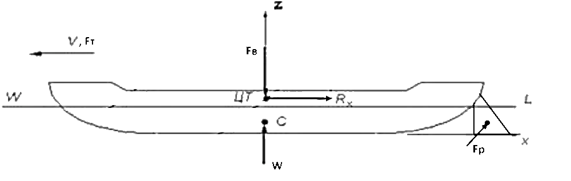

*Рисунок 3.1 – Действие сил на модель судна*

$$\vec{F}={\vec{F}}_{\text{гидродинамич.} }+{\vec{F}}_{\text{двигатель} }+{\vec{F}}_{\text{внешняя} \text{волна} }$$

$$\overset{⃑}{M}={\vec{M}}_{\text{руль} }+{\vec{M}}_{\text{двигатель} }+{\vec{M}}_{\text{внешняя} \text{волна} }$$

Где F и M сила и момент соответственно

**Гидродинамическое сопротивление**

Гидродинамическое сопротивление складывается из трех величин:  
- сопротивление трения – *R*тр,

- вихревое сопротивление –  *R*вихр,

- волновое сопротивление – *Rволн*,

*F*гидродинамич.*= R*тр+*R*вихр+*Rволн*

Сопротивление трения Rтр является проявлением сил вязкости жидкости и представляет результирующую всех касательных сил, действующих на погруженную поверхность судна. На величину сопротивления трения оказывает влияние шероховатость поверхности судна и в очень слабой степени кривизна судовой обшивки, которыми мы можем пренебречь.

Сопротивление трения выражается формулой:

$$R_{тр}= с_{тр}\frac{ρV^{2}}{2}Ω,$$

Где Ω - смоченная поверхность судна.

Вихревым сопротивлением Rвихр называется разность давления в носовой и кормовой частях судна, и являющаяся следствием вихреобразования за кормой и зависящего от изменения давления вдоль поверхности судна.

Rвихр зависит от формы обтекаемого тела и, главным образом, от очертания кормовой его части, поэтому его называют также сопротивлением формы

$$R_{вихр}= с_{вихр}\frac{ρV^{2}}{2}Ω,$$

Rвихр составляет 20-25%от общего сопротивления воды движению твердого тела.

Волновое сопротивление Rволн возникает вследствие затраты энергии на создание и поддержание системы волн, образующихся в жидкости.

Поскольку судно непроницаемо для жидкости, то оно при своем движении непрерывно вытесняет носовой частью некоторый объем жидкости и одновременно освобождает такой же объем за кормой. Этот объем сразу же заполняется окружающей судно жидкостью.

Вблизи носа уровень жидкости поднимается по отношению к уровню невозмущенной поверхности, вследствие его вытеснения корпуса, а вблизи кормы, наоборот, понижается. получающийся при этом перепад уровней нарушает равновесие жидкости и вызывает образование на поверхности воды гравитационных волн (корабельных волн).

Корабельные волны состоят из расходящихся волн и волн поперечных (поперечные волны появляются при возрастании скорости).

$$R_{вихр}= с_{вихр}\frac{ρV^{2}}{2}Ω,$$

Rволн=10% от полного сопротивления.

В результате многочисленных экспериментов на моделях и в натуре и общих теоретических соображениях соображений установлено сопротивление жидкости движению в ней твердого тела зависит в основном от плотности и вязкости жидкости, размеров, характера поверхности и формы тела, скорости его движения относительно жидкости.

В соответствии с этим общее выражение для силы сопротивления Rх представляется формулой:

$$F(Rх)= с\frac{ρV^{2}}{2}Ω$$,

Где:  
 с – безразмерный коэффициент сопротивления тела, определяется опытным путем в результате повторных испытаний модели в симуляции, $ρ$ 
 – плотность жидкости,  
 V– относительная скорость движения тела и жидкости,  
 Ω – наибольшая площадь сечения тела плоскостью, перпендикулярной к направлению движения).

За Ω часто принимают среднюю площадь поперечного сечения судна, определяемую как частное от деления объемного водоизмещения W на длину судна L.

Следует отметить, что величина коэффициента сопротивления тела тесно связана с выбором характерной площади Ω и относится только к выбранной площади, а поскольку форма корпуса для безэкипажного судна не разрабатывается в ходе данной работы, а выбрана произвольно (следовательно, и все коэффициенты, связанные с формой), не следует ориентироваться на данные симуляции в прототипе как на данные симуляции законченной системы управления.

**Двигатель**

Сила, которую оказывает двигатель на судно, обычно называется тяговой силой или пропульсивной силой. Она связана с рабочими характеристиками двигателя, такими как его мощность, эффективность винта или другого движущего устройства, а также свойствами среды.

Используем винтовой двигатель для расчета пропульсивной силы. Тяга является результатом воздействия реактивной силы воды, которая ускоряется при вращении лопастей винта.

Сила тяги пропорциональна квадрату скорости, а также зависит от площади лопасти винта и угла атаки лопастей. Величина этой силы выражается через формулу:

$F=C_{т}*ρ*A*v^{2}$

Где:  
 Ст –коэффициент тяги, $ρ$ 
 – плотность воды,  
 A – площадь лопасти винта,  
 v – скорость воды, проходящей через винт (относительная скорость).

**Внешняя волна**

В рамках разрабатываемого проекта применяется плагин Crest 5 – система симуляции океанической поверхности и динамики волн, предназначенная для использования в Unity. Crest реализует реалистичную морскую физику, обеспечивая как визуальное, так и численно-физическое моделирование поведения водной поверхности. Это позволяет использовать эффекты воздействия морской среды на движущиеся объекты, включая корпуса судов и прочие плавучие объекты.

Система Crest 5 базируется на спектральной модели волн, а также поддерживает адаптивные методы численного интегрирования для динамической эволюции волнового поля. В основе работы плагина лежат модели, симулирующие поверхность воды, такие как Pierson–Moskowitz, JONSWAP и модели высоты волн Gerstner waves для моделирования взаимодействия волн и объектов на поверхности воды, и прочие принципы, и модели.

Модель поверхности воды и судно соблюдают гидростатический баланс.  
 Волны создают переменные нормальные и касательные давления на корпус.

Это приводит к временным силам и моментам (в вертикальном и продольном направлениях) и возбуждаются движения по степеням свободы: крен, дифферент, тангаж.

Наличие волны с одной стороны от судна вызывает вращательный момент.

Вышеуказанные силы и моменты применяются к физической модели судна посредством инструментов плагина Crest.

Силы и моменты, не примененные к модели с помощью плагинов, можно применить в контроллере судна. Для симуляции движения используется базовый компонент физической модели твердого тела (Rigidbody), который позволяет рассчитывать перемещения судна в пространстве. Силы и моменты применяются к Rigidbody через методы AddForce и AddTorque соответственно.

**Руль**

Сила, действующая на руль судна, играет ключевую роль в маневренности и управлении судном (рисунок 3.2). Рассмотрим способ вычисления нормальной силы, приложенной к рулю судна, описанный в статье K. Zelazny "Approximate Method of Calculating Forces on Rudder During Ship Sailing on a Shipping Route” (2014). Согласно теоретическим расчетам, приведенным в статье, сила, перпендикулярно приложенная к поверхности руля равна:

$F_{Р(N)}= \frac{1}{2}ρ\frac{6.13λ }{λ+2.25} AV^{2}s$*in α,*

Где: *ρ –* плотность воды,  
 *λ –* коэффициент формы руля,  
 A *–* площадь поверхности руля,  
 V *–* скорость воды, проходящей через руль (относительная скорость).

Эффективный угол атаки руля α, также присутствующий в уравнении нормали, зависит, главным образом, от траектории движения судна и направления притока к рулю, т.е. от угла сноса в районе руля.

$α= γ*β+δ$*,*

*Где:*

*γ –* коэффициент, учитывающий выпрямляющее/корректирующее действие гребного винта и корпуса судна (коэффициент выпрямления потока),

β *–* угол сноса.

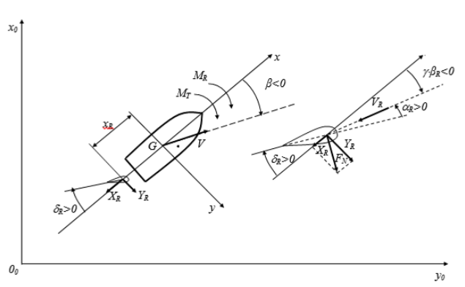

*Рисунок 3.2 – Действие сил на модель судна*

Таким образом, задача датчиков крена, тангажа, дифферента и акселерометра сводится к измерению соответственных величин физической модели судна, то есть, к получению этих данных непосредственно из компонента ориентации объекта в физическом движке симуляции.

### 3.1.2 Создание имитатора LiDAR

LiDAR - это технология дистанционного зондирования окружения, которая использует свет в форме лазерных лучей для измерения расстояния до объектов и создания трехмерных образов окружающей среды.

Принцип работы LiDAR зонда заключается в облучении объекта и получении отраженного света. Когда импульс отраженного света достигает светочувствительного сенсора (фотодиода или фотоэлектронного умножителя) в "облако точек" добавляется новая отсканированная LiDAR точка. Время от отправки до приема импульса называют «временем пролета». Более сложные LiDAR зонды также способны измерять интенсивность отраженного света, что может свидетельствовать о свойствах отсканированной поверхности (например, о шероховатости, отражательной способности, прозрачности объекта).

Технология лазерного сканирования в основном применяется в автомобильной технике для определения обстановки и создания модели окружения, на основе которой автопилот продумывает решения по движению машины. Несмотря на то, что LiDAR реже применяется для оснащения судов, подобные устройства также могут быть использованы судовым автопилотом для безопасного построения маршрута вблизи препятствий.

Для создания образа окружения LiDAR зонд (рисунок 3.3) должен отсканировать область вокруг на 360 градусов, что чаще всего достигается путем установки сканирующей головки, способной просветить узкую вертикальную полосу, на вращающийся штатив. Таким образом, за один оборот головки получается цельный образ окружения, представляемый в виде облака точек. Также существуют устройства, где обзор окружения выполняется с помощью зеркал, и так называемые флэш-LiDAR устройства, способные излучать широкий лазерный импульс и осветить все окружение одномоментно.

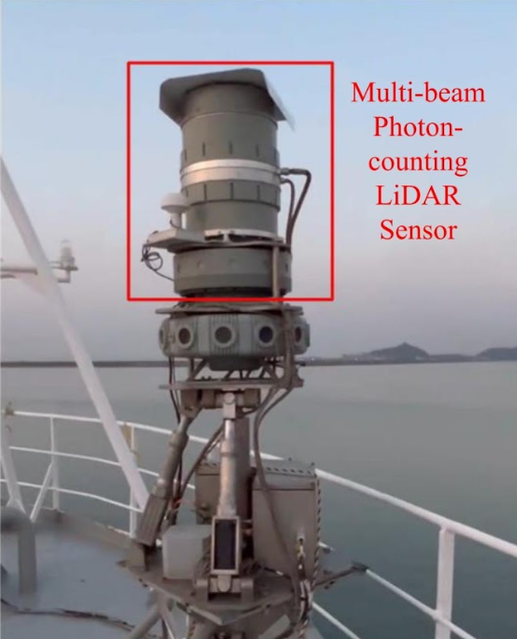

*Рисунок 3.3 – Корабельный LiDAR зонд*

Облако точек состоит из множества записей, где каждая запись - сведения о координате столкновения светового импульса с поверхностью и интенсивности отраженного сигнала. Визуализированное облако точек отсканированного судна изображено на рисунке 3.4.

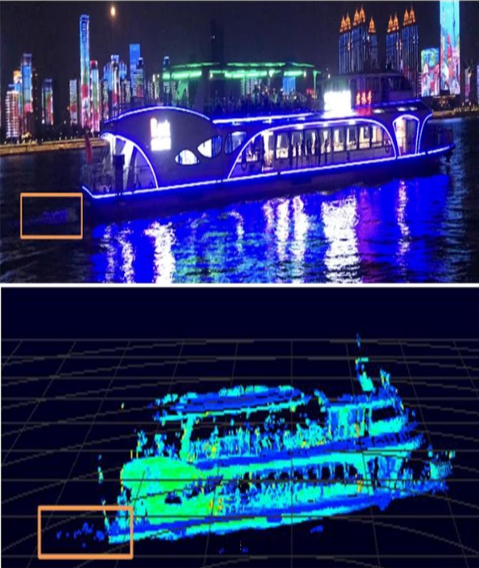

*Рисунок 3.4 – Изображение судна (сверху) и визуализация сканирования LiDAR (снизу)*

Среди преимуществ использования LiDAR в качестве навигационного средства можно выделить высокую точность, которая достигается посредством применения лазерных технологий, а также возможность построения трехмерного окружения вокруг судна, что дает большую осведомленность об обстановке, чем изображения с наружных камер, особенно в темное время суток.

Технология LiDAR также имеет свои недостатки. Основным недостатком устройств является их чувствительность к погодным условиям. Пыль, туман, дождь и снег способны создать помехи и погасить излучаемый импульс до того, как произойдет столкновение с поверхностью окружающих объектов.

Для создания имитатора LiDAR зонда воспользуемся функционалом движка симуляции Unity. Процесс облучения объектов окружения можно воссоздать, воспользовавшись инструментом трассировки лучей (Raycast). Точечный источник, излучающий в плоскости пучок лучей вращается со скоростью, задаваемой параметром RPM. Дистанция до облученного объекта вычисляется движком и получается обращением к объекту луча. Для наглядной демонстрации работы виртуального устройства создана визуализация вращающегося датчика LiDAR на корпусе 3D-модели АБС и исходящего пучка лучей с помощью LineRenderer. Сцена с демонстрацией представлена на рисунке 3.5.

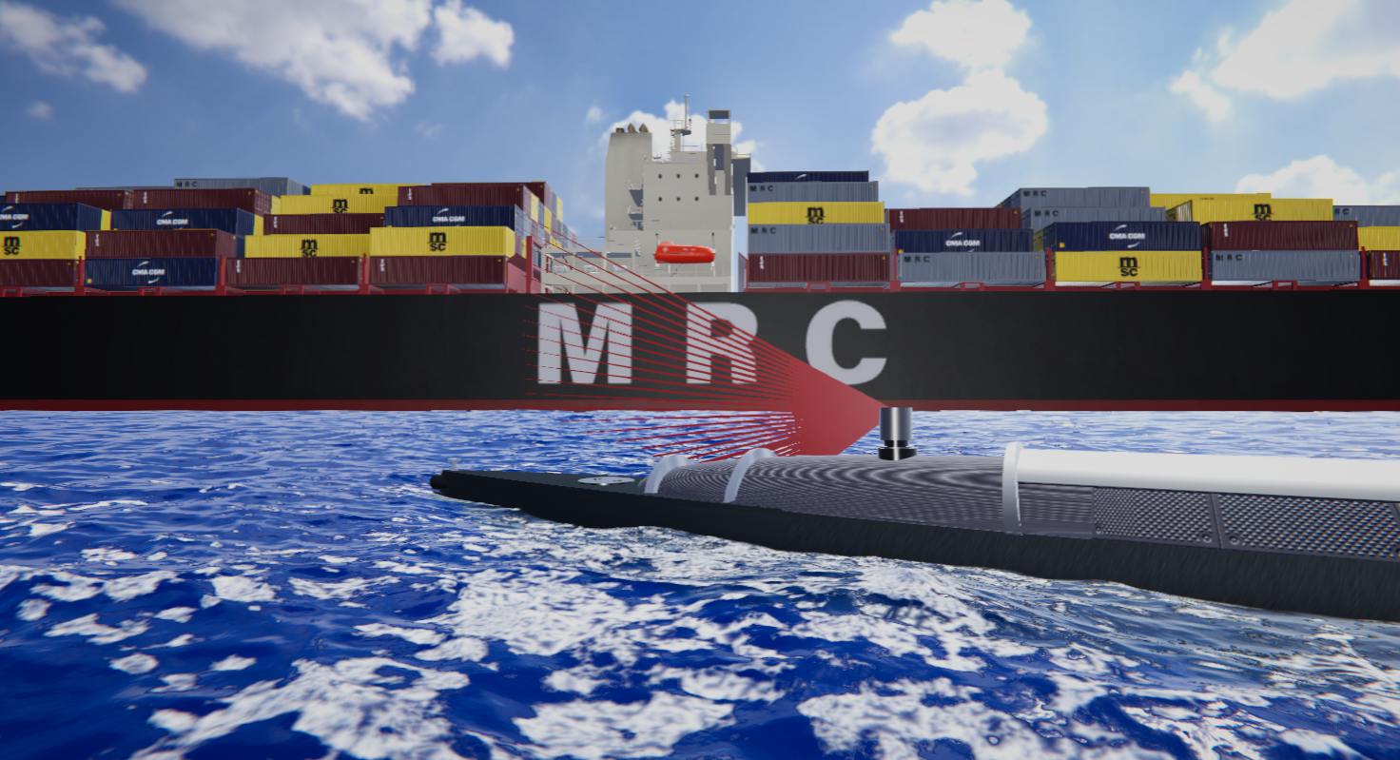

Лазерные лучи

LiDAR

АБС

*Рисунок 3.5 – Сцена с демонстрацией работы LiDAR - зонда*

Для формирования записи в файле облака точек, получаем координаты объекта в условных величинах и трансформируем их в приближенные к реальным, умножая каждую координату на коэффициент масштабирования.

Предполагаемое время («время пролета») от излучения до получения импульса сенсором вычисляется в этом случае как:

$$t= \frac{2d}{c},$$

Где:

t – время между излучением и получением сигнала (секунды),

d – расстояние до объекта (в метрах),

c – скорость света в воздухе (приблизительно 3x108 м/с).

Компонент - имитатор LiDAR создает таблицу данных об окружении в таком виде (таблица 3.1), из которой легко сформировать бинарный файл для последующего анализа ИИ-моделью.

*Таблица 3.1 – Записи LiDAR*

|  |  |  |  |  |  |  |  |  |  |  |
| --- | --- | --- | --- | --- | --- | --- | --- | --- | --- | --- |
| **Time** | **x** | **y** | **z** | **radius** | **unclination** | **azimuth** | **Laser ID** | **roll** | **yav** | **pitch** |
| 3,3245 | 15,32563 | -2,32342 | -2,23442 | 155,1234 | 157,4354 | 1,324 | 10 | 0 | 0 | 0 |
| 3,3245 | -14,33443 | -3,42542 | -3,23442 | 155,1234 | 157,4354 | 1,324 | 10 | 0 | 0 | 0 |
| 3,3245 | -25,34363 | 3,63412 | -3,45352 | 155,1234 | 157,4354 | 1,324 | 10 | 0 | 0 | 0 |
| … | … | … | … | … | … | … | … | … | … | … |

Так как установленный виртуальный LiDAR является дженериком, а не точной копией реального устройства, для него предусмотрено множество настроек. С помощью правильной настройки виртуального устройства можно добиться сходства получаемого облака точек с использующимся реальным прототипом. Таким образом, пользователь системы может изменить:

* Скорость вращения устройства
* Количество лазерных лучей в пучке
* Дистанцию облучения
* Поворот головки до следующего сканирования
* Верхний и нижний угол обзора LiDAR

Визуализированное облако точек, полученное виртуальным LiDAR сенсором в результате сканирования модели контейнеровоза изображено на рисунке 3.6.

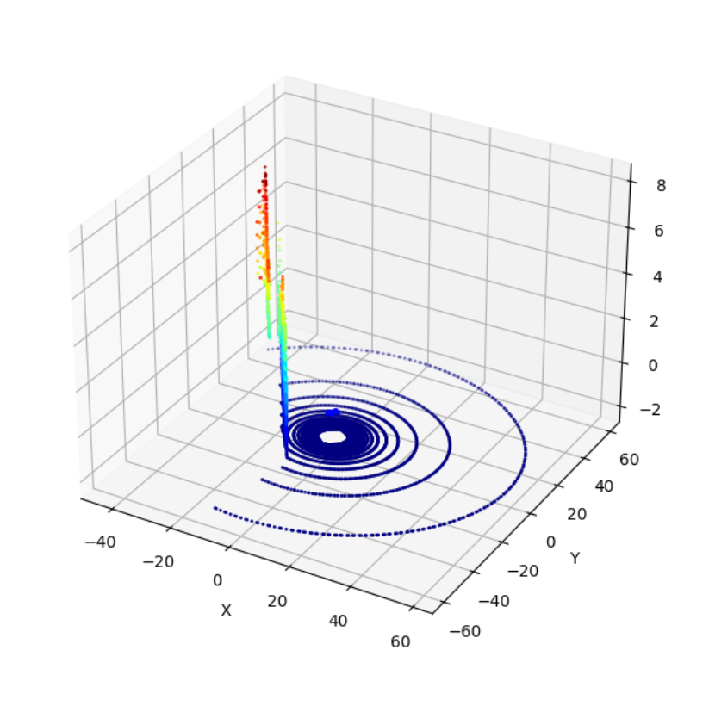 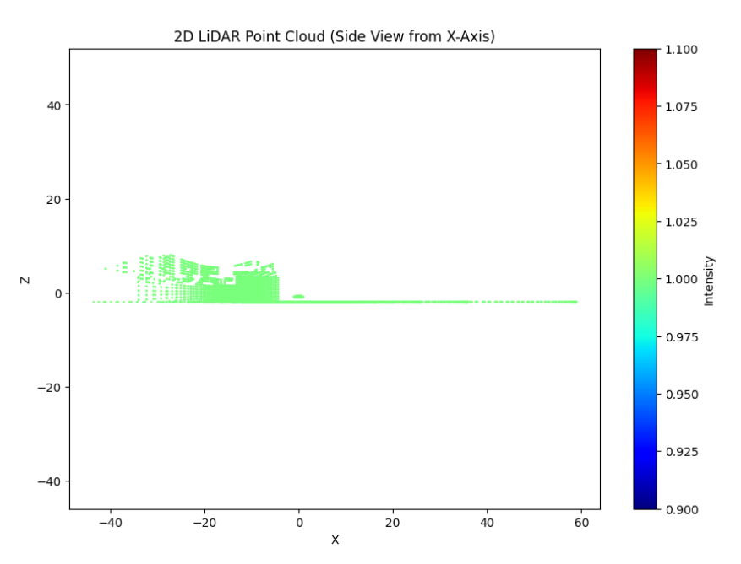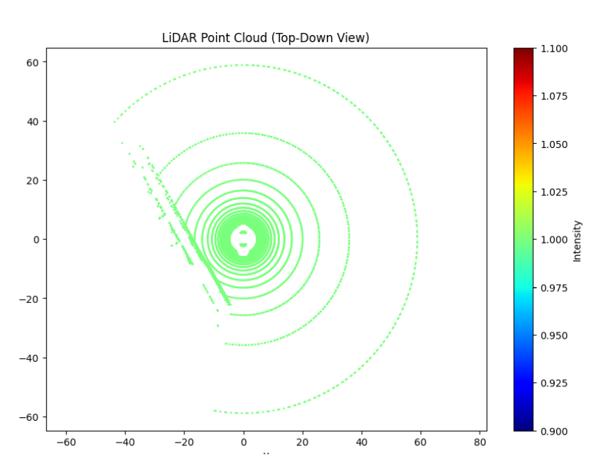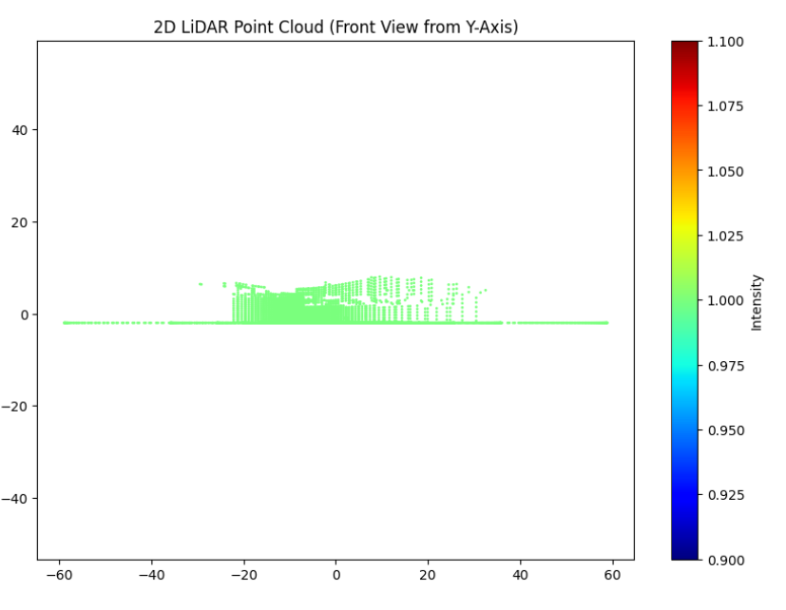

*Рисунок 3.6 –Трехмерное представление облака точек LiDAR и проекции на оси xz, xy, yz (слева направо)*

### 3.1.3 Создание ИИ-модуля

ИИ-модуль безэкипажного судна выполняет необходимый анализ для задач навигации автопилота, включая распознавание и обозначение препятствий, и включает в себя несколько обученных ИИ-моделей.

Рассмотрим процесс обучения и тестирования ИИ-модели для распознавания объектов на изображении с применением упрощенного алгоритма навигации.

### 3.1.3.1 YOLO

Как было указано выше, для обучения модели применялся датасет LARS и материалы датасетов проекта SeaDronesSee.

Датасет LARS представляет собой данные с публичных камер, общедоступные снимки с кораблей, снимки, созданные эксклюзивно для датасета и наиболее сложные для распознавания снимки из других датасетов аннотированные паноптическими и семантическими масками, а также метаинформацией в формате .json.

Для дальнейшего использования в обучении модели YOLOv8 потребовалось приведение структуры и формы данных к единому виду. Каталоги с данными, подготовленные к работе организованы следующим образом:

YOLO_dataset/

–images/

–––train/

–––val/

–labels/

–––train/

–––val/

–lars.yaml

Данные были разделены на обучающие (train), 80% материалов, и контрольные (val), и размещены в соответствующих папках в images (изображеия) и labels (метки).

Так как исходные метки датасета указаны в .json формате, необходимо произвести парсинг и конвертацию данных в формат YOLO:

<class_id> <x_center> <y_center> <width> <height>

Где:

class_id - номер класса объекта, расшифрованный в lars.yaml,

x_center, y_center - координаты центра объекта,

width, height - размеры объекта.

Используем набор классов LARS для описания в lars.yaml (рисунок 3.7)

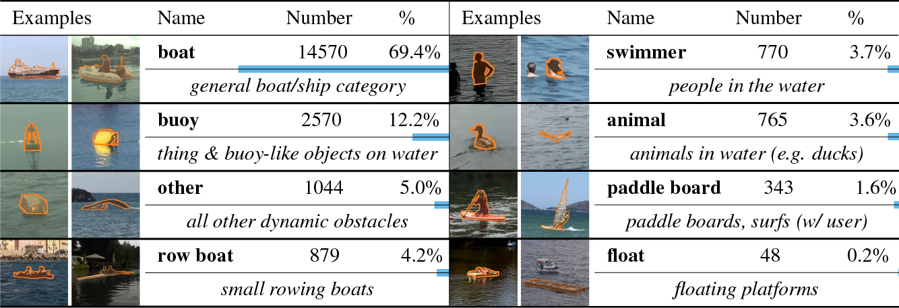

*Рисунок 3.7 – Классы датасета LARS (слева-направо, сверху-вниз) общий класс плавсредств, люди на воде, вещи, похожие на буи, животные, другие препятствия, сёрфы и лодки с парусом, малые вёсельные лодки, плавающие платформы*

Обучающие изображения были масштабированы до разрешения 640x640 с учетом содержимого.

Учитывая условия работы и нагрузку на аппаратуру судна была использована наиболее быстрая архитектура YOLOv8n (n=nano).

Параметры обучения:

* Epoch: 50,
* Learning Rate: 0.01,
* Batch size: 16,
* Loss function: std.

Обучение модели производилось с использованием фреймворка Ultralytics в среде Python3. Контроль метрик производился через TensorBoard и логи Ultralytics. По итогам обучения наилучшие метрики:

* mAP@0.5: 0.81
* Percision: 0.85
* Recall: 0.78

По итогу тестирования на общедоступных изображениях из сети Интернет и кадрах из симулятора можно сделать вывод о достаточности модели для определения препятствий. В то же время, могут возникать сложности в определении верного класса для мелких объектов, а также наблюдается спутанность при определении объектов визуально схожих классов (например, мусор и буи) и выделение части объекта как отдельный объект.

Для устойчивого распознавания объектов на потоковом видео используется трекинг (YOLO-track). Распознанные ранее объекты сохраняют уникальные ID в ходе анализа видеопотока, даже если временно теряются из кадра.

На вход модели подается numpy-массив кадров, вывод модели – ограничивающие рамки, вероятность, класс объекта, Id объекта.

Результаты тестирования модели на реальных изображениях и изображениях из симулятора показаны на рисунке 3.8.

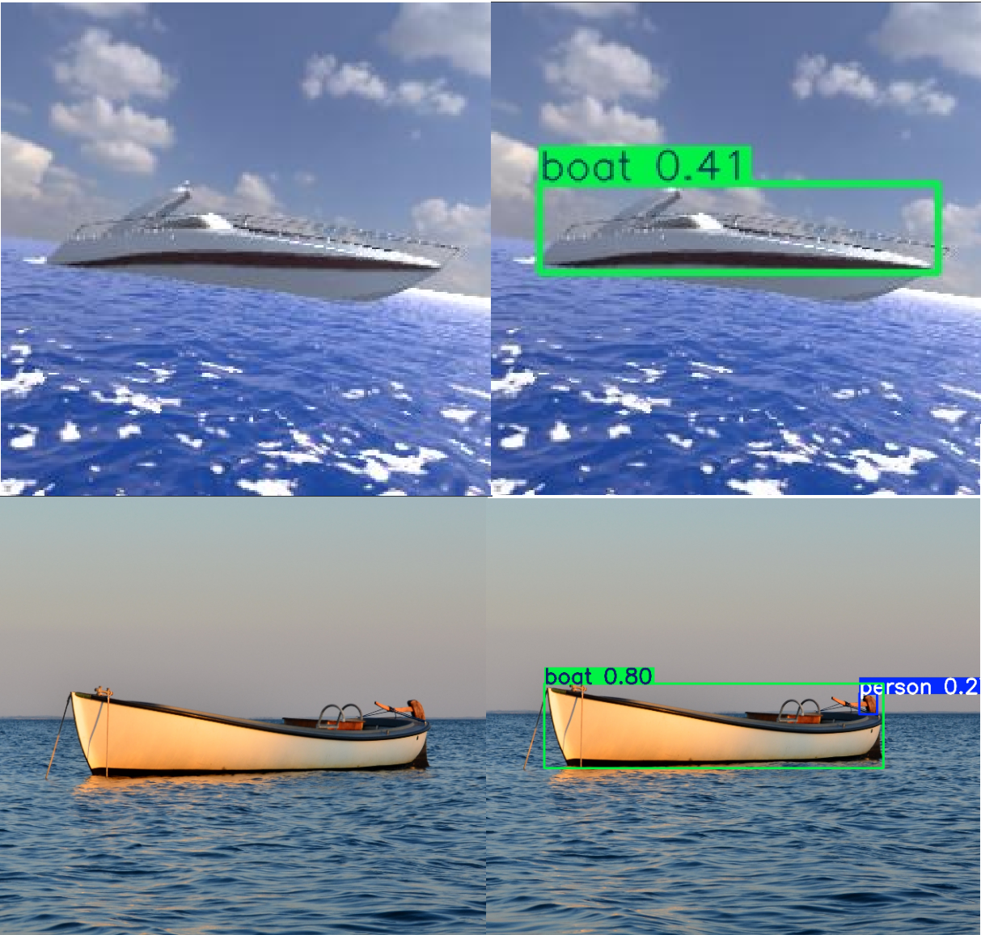

*Рисунок 3.8 – Распознанные изображения из симулятора (сверху) и реальной съемки (снизу)*

На основе вывода модели строится упрощенная система принятия решений для управления АБС.

Цикл работы системы:

**1. Снятие кадра и отправка в обученную модель;**

**2. Получение предсказания;**

**3. Построение карты BEV:**

Учитывая заложенные эталонные значения размеров для объектов классов, определяется дистанция (формула 3.1) до объекта и угла поворота на объект (азимута) (формула 3.2). Строится предполагаемая карта вида сверху (BEV map) с нанесенными препятствиями.

|  |  |
| --- | --- |
| $$D = \frac{F*H }{ h_bbox}$$ | (3.1) |

Где:

D – дистанция до объекта,

F – фокусное расстояние,

H – реальная высота объекта (эталонного объекта).

h_bbox – Высота ограничительного контура с поправкой на размер изображения

|  |  |
| --- | --- |
| $$θ = \frac{x_{center}-r }{r}*\frac{FOV_h}{2}$$ | (3.2) |

Где: $θ$– Угол поворота на объект,

FOV – Параметр камеры, область видимости в градусах,

xcenter –Центр распознанного объекта,

r – радиус объекта – половина большей стороны объекта (длины/ширины).

**4. Планирование навигации.**

### 3.1.3.2 SECOND

Современные автономные навигационные системы используют ИИ-модели для создания трехмерной сцены окружения из данных, полученных бортовым LiDAR.

Используем датасет Shiptracking для обучения модели. Датасет состоит из данных зонда в бинарном формате и метаданных. В датасете представлены данные облаков точек, полученные сканированием судов различных типов, но отсутствуют данные LiDAR с облаками точек для мусора, буйков и прочих объектов. В метаданных присутствуют следующие классы:

-Engineering ship (Инженерный корабль)

-Tour boat (Туристическое судно)

-Speed boat (Скоростная лодка)

-Cargo ship (Грузовой корабль)

Структура метаданных в датасете представлена в таблице 3.2.

*Таблица 3.2 – Описание метаданных датасета*

|  |  |  |
| --- | --- | --- |
| **Значения** | **Наименование** | **Описание** |
| 1 | Frame | Кадр сцены в датасете |
| 1 | Id | Индитификатор объекта в датасете |
| 1 | Type | Тип объекта |
| 1 | Truncation | Отношение длины ограничивающей зоны облака точек к реальной длине объекта. Значения варьируются от 0 до 1. |
| 1 | Occlusion | Степень перекрытия объекта другим объектом. Значения варьируются от 0 до 1, где 0 – отсутствие перекрытия, а 1 – полное перекрытие |
| 3 | Dimensions | Размеры объекта: высота, ширина и длина в метрах |
| 3 | Locations | Расположение объекта в системе координат LiDAR, x, y, z в метрах. |
| 1 | Rotation | Поворот вокруг оси X в системе координат LiDAR [0:π] |

Датасет содержит 35 кадров с облаками точек, разбитых на множество бинарных файлов. Преобразовав бинарный файл в удобный для представления формат можно визуализировать зашифрованное облако точек (рисунок 3.9)

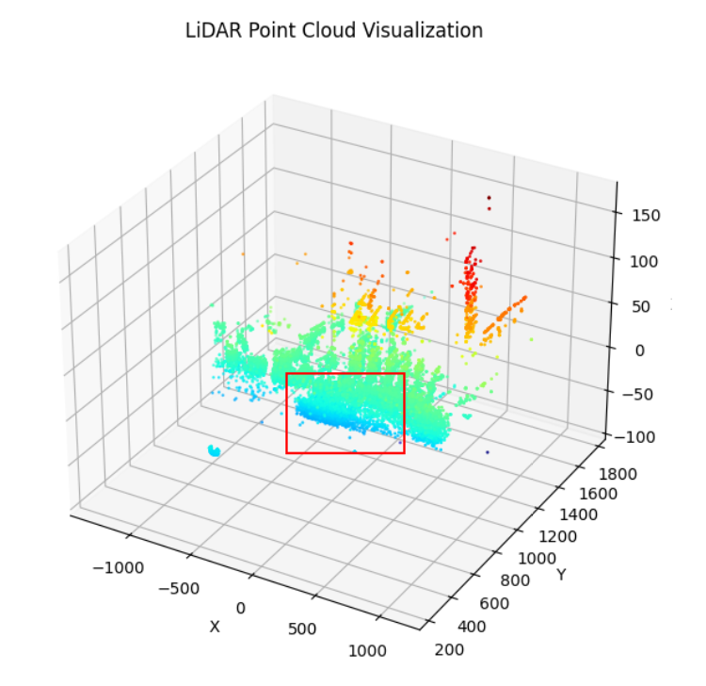

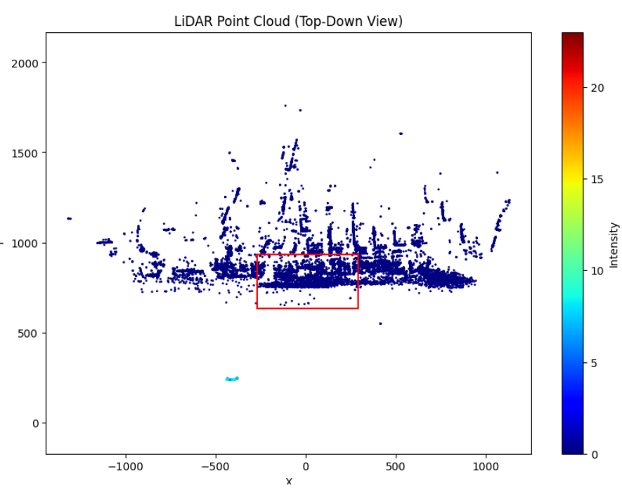 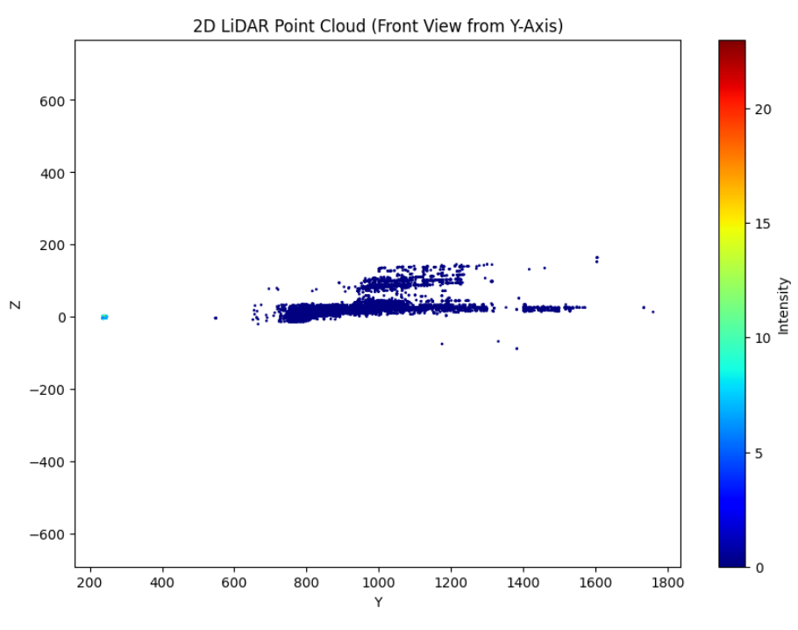 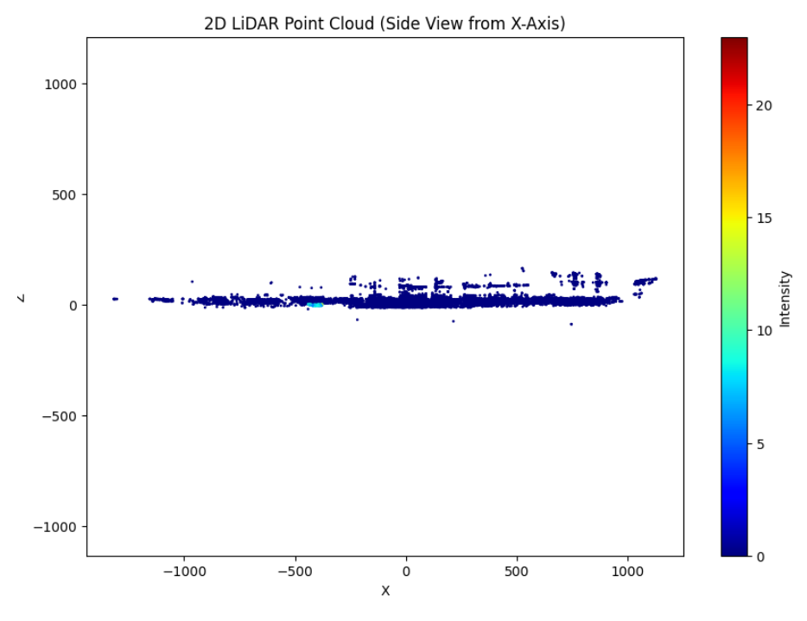

*Рисунок 3.9 –Трехмерное представление облака точек LiDAR и проекции на оси xz, xy, yz (слева направо)*

Для обучения ИИ-модели распознавания объектов по данным облака точек LiDAR воспользуемся модулем MMDetection3D, в возможности которого входит анализ LiDAR данных, классификация и разметка трехмерных ограничительных контейнеров для распознанных объектов. Архитектура модуля представлена на рисунке 3.10.

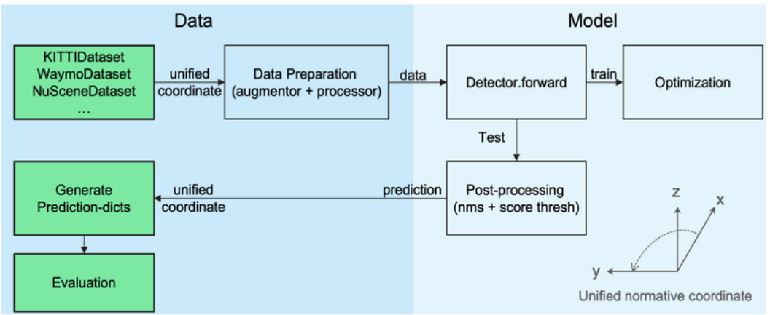

Модель

Данные

Пост-обработка  
NMS + порог оценки

Оптимизация

Прямой проход

Генерация словаря предсказаний

Оценка

Датасет

Подготовка данных (аугментация и обработка)

*Рисунок 3.10 – Архитектура модуля*

Датасет KITTI является одним из стандартных наборов данных для обучения и тестирования моделей распознавания данных LiDAR. KITTI содержит размеченные дорожные сцены, снятые с датчиков автомобиля, в формате облаков точек в бинарном формате и изображений RGB-камеры. Каталоги с данными KITTI, готовые для работы представлены на рисунке 3.11.

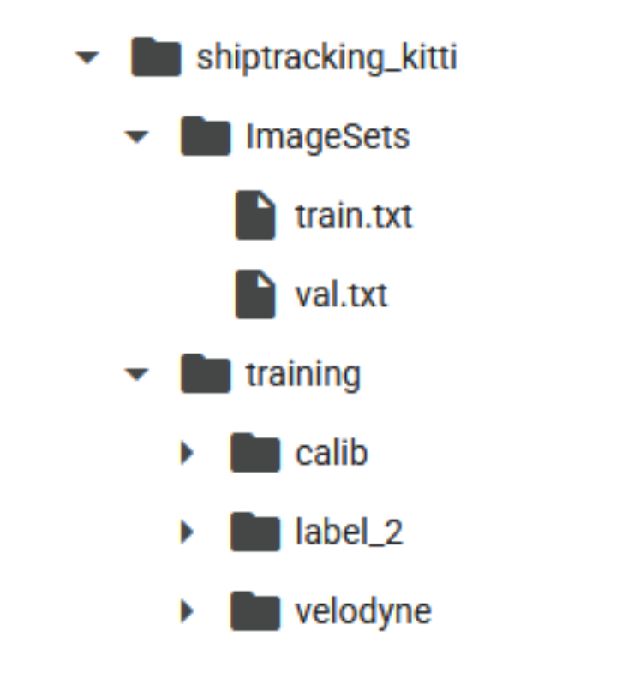

*Рисунок 3.11 – Каталоги с данными*

Структура метаданных в датасете KITTI представлена в таблице 3.3.

*Таблица 3.3 – Описание метаданных датасета*

|  |  |  |
| --- | --- | --- |
| **Значения** | **Наименование** | **Описание** |
| 1 | Type | Тип объекта |
| 1 | Truncation | Отношение длины ограничивающей зоны облака точек к реальной длине объекта. Значения варьируются от 0 до 1. |
| 1 | Occluded | Степень перекрытия объекта другим объектом. Значения варьируются от 0 до 1, где 0 – отсутствие перекрытия, а 1 – полное перекрытие |
| 1 | Alpha | Угол наблюдения объекта относительно камеры (-π; π) |
| 3 | Dimensions | Размеры объекта: высота, ширина и длина в метрах |
| 3 | Locations | Расположение объекта в системе координат LiDAR, x, y, z в метрах. |
| 1 | Rotation Y | Поворот вокруг оси Y в системе координат LiDAR [-π:π] |

Для обучения и тестирования модели на данных датасета Shiptracking необходимо привести их в соответствии со структурой данных KITTI.

### 3.1.3.4 Навигация группы АБС

Система использует иерархическую архитектуру управления, где АБС- лидер группы задает участникам группы путевые точки для следования. Лидер может управляться оператором с помощью переносного контроллера, из станции управления, автономно или гибридным способом. Ведомые суда следуют за лидером, опираясь на заранее заданную относительную позицию в избранной формации. Формация представляет собой структурированную конфигурацию взаимного расположения агентов в пространстве.

Реализованные формации для группы:

1. Линейная формация. В этой формации все АБС расположены в одну линию, при этом каждый агент находится на фиксированном расстоянии от предыдущего. Формация полезна для маршрутных или патрульных миссий, где флот должен двигаться вдоль прямой траектории, а также для картографирования или научных исследованиях по площади.

2. Клин. Суда расположены в виде буквы "V", где лидер находится в центре, а ведомые суда следуют за ним в диагональном порядке. Является эффективной формация для прикрытия группы, так как её структура позволяет обеспечивать широкий угол обзора для всех агентов. Может использоваться для военных операций, где необходимо быстро маневрировать с минимальными потерями, и при этом иметь достаточный уровень осведомленности каждым ведомым судном.

3. Ромбовидная формация. Суда образуют ромбовидную конфигурацию, где лидер находится в середине, а остальные агенты занимают места в развернутых вперед и назад клиньях. При необходимости экстренного разворота группы уменьшается вероятность столкновений.

4. Колонна. АБС выстраиваются в одну линию, где лидер идет первым, а остальные агенты идут один за другим на некотором расстоянии. Подходит для ситуаций, когда необходимо двигаться в одном направлении, сохраняя возможность быстрого маневрирования. Также, используется для маршрутов с ограничениями по ширине.

5. Свободная формация. Суда расположены на больших расстояниях друг от друга и могут двигаться в разном направлении в пределах заданных ограничений. Из преимуществ - гибкость в изменении направления и маневрировании на больших пространствах.

Чтобы сохранить формацию при перемещении и поворотах, необходимо проецировать положение судов из геодезических координат в прямоугольные. В качестве системы плоских прямоугольных координат обычно используют систему плоских прямоугольных координат Гаусса, основанную на проекции Гаусса-Крюгера.

Земной эллипсоид разбивается меридианами на сферические двуугольники – зоны. Затем каждую зону проектируют на внутреннюю боковую поверхность цилиндра, развернув который, можно получить проекцию поверхности Земли. Ширина зоны - 6 градусов, то есть всего существует 60 зон. В России зоны отсчитываются от нулевого меридиана (осевой меридиан первой зоны - 3 градуса восточной долготы). Внутри каждой зоны действует своя система координат, включающая номер зоны. Ширина любой координатной зоны составляет на экваторе примерно 670 км, на широте 40° - 510 км, на широте 50° - 430 км. Координата x, направленная вдоль меридиана в северном полушарии всегда положительна, чтобы сделать и координату y положительной, начало координат смещают на 500 км левее осевого меридиана (рисунок 3.12).

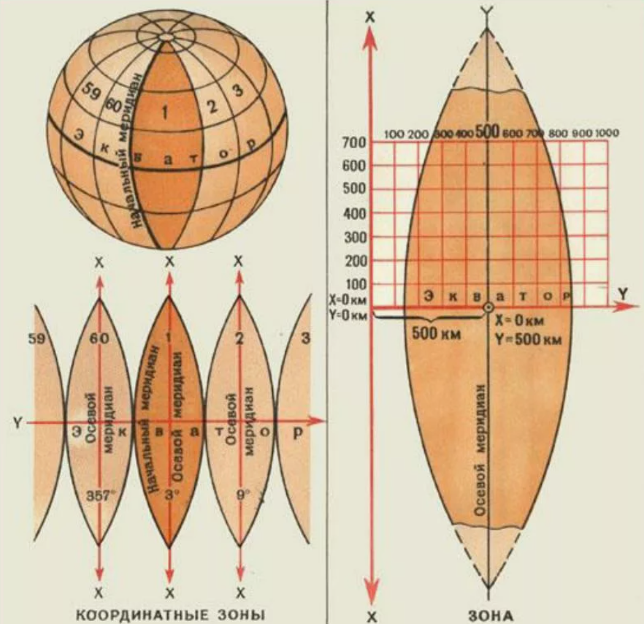

*Рисунок 3.12 – Преобразование координат*

Каждое судно в группе имеет координаты в прямоугольных координатах xy, где x – восточное смещение (в метрах), отсчитанное от сдвинутого начала (500 000 м от осевого меридиана зоны), y - северное смещение от экватора, положительное в северном полушарии.

При расчете учитывается номер зоны Z (60 возможных зон), а так же меридиан зоны λ=6(Z−1)+3.

Перемещение и маневры внутри зоны (670 км по экватору, 430 км на 50°) происходят без искажения евклидовой геометрии, то есть можно применять векторную алгебру при расчетах. Таким образом, описание формации сводится к указанию локальных смещений относительно положения лидера группы:

(xл ;yл)– текущие координаты судна-лидера,

а (xiв ;yiв) – позиция i-того ведомого судна в локальной системе координат лидера (например (10; 5) – 10 метров правее, 5 метров выше).

В оптимизированной системе используется два уровня навигации. Первый уровень – «реактивное» избегание препятствий. Стратегия первого уровня применяется для обхода замеченных в ближнем радиусе препятствий каждым судном по отдельности. Если ИИ-модель по данным LiDAR определяет объект как препятствие, интеллектуальный модуль выстраивает BEV-карту, и по наложенной навигационной сетке строит краткосрочный маршрут c помощью VFH.

VFH (Vector Field Histogram) – один из алгоритмов избегания препятствий для автономных систем, используемый в навигации. Алгоритм позволяет объекту двигаться к цели, одновременно обходя препятствия, основываясь на данных от датчиков (в данном случае – на основе данных LiDAR).

Для навигации в случае VFH используются два представления данных BEV – карты. Первый – двумерная гистограмма плотности препятствий. Для создания гистограммы BEV- карта разбивается на равномерные ячейки, где для каждой указывается уровень проходимости для судна (рисунок 3.12).

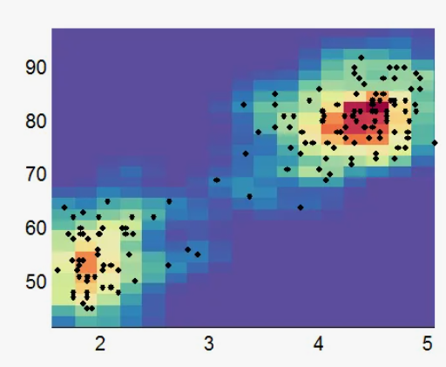

*Рисунок 3.12 – Двумерная гистограмма плотности препятствий*

Для получения второго представления полученная гистограмма преобразуется в гистограмму в полярных координатах (рисунок 3.13). Ячейки гистограммы разделяются на сектора, и для каждого сектора вычисляются уровни проходимости. Полученная диаграмма отражает наличие препятствий в различных направлениях от АБС. Далее, принимается решение, в каком направлении необходимо двигаться судну, учитывая конечную точку маршрута (точка привязки АБС в формации).

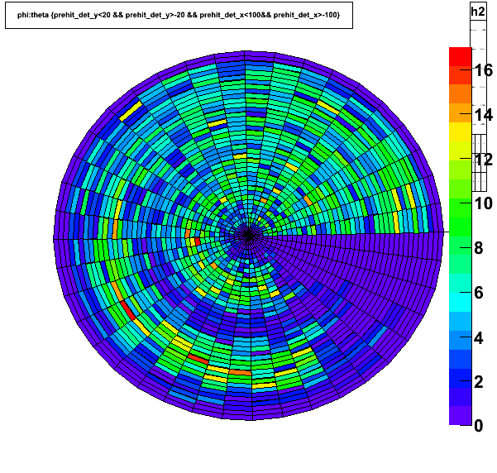

*Рисунок 3.13 – Полярная гистограмма*

В автономной схеме управления каждое судно представляет собой агент с локальной автономией, но подчинённый глобальной цели, заданной на интерактивной карте в планировщике миссий. При этом путь до цели выстраивается системой автоматически.

Рассмотрим автоматический алгоритм построения маршрута. В проекте используеится алгоритм Поиск А* для планирования маршрута судна на на карте.

Одним из алгоритмов поиска пути при множестве вариантов является Поиск А*. Данный алгоритм в своей работе использует связанный граф из узлов и ребер, представляющий варианты перемещения для планирования маршрута из точки A в точку Б. А* – модификация алгоритма Дейкстры, оптимизированная для прокладки маршрута с наименьшей стоимостью к единственной конечной точке. Порядок обхода вершин определяется эвристической функцией "расстояние и стоимость" *f(x)*. Эта функция – сумма функции стоимости достижения рассматриваемой вершине *x* начальной *g(x)* и функции эвристической оценки расстояния от рассматриваемой вершины к конечной *h(x)* (расстояние от начальной точки до конечной по прямой).

A* пошагово просматривает все пути, ведущие от начальной вершины в конечную, пока не найдет минимальный. В начале работы просматриваются узлы, смежные с начальным, выбирается узел с минимальным *f(x)*, после чего этот узел раскрывается. На каждом этапе алгоритм просматривает множество путей от начальной точки до всех еще не раскрытых вершин, множеством решений, которые помещаются в очередь с приоритетом. Приоритет определяется функцией f*(x) = g(x) + h(x)*. Алгоритм продолжает свою работу, пока значение *f(x)* целевой вершины не окажется меньшим, чем любое значение в очереди, либо пока всё дерево решений не будет просмотрено.

Граф поиска не обязательно должен представляться в виде неструктурированных ребер и вершин. В задаче навигации проще работать с графом в виде сетки, наложенной на карту. Сетка выстраивается вокруг контуров суши и запрещенных для навигации зон, и алгоритм А* выстраивает оптимальный путь, динамически пересчитывая маршрут в процессе выполнения миссии (рисунок 3.8).

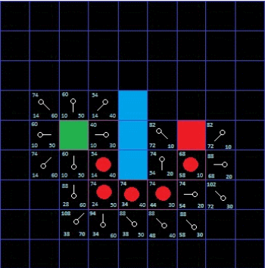

*Рисунок 3.8 – Визуализация работы алгоритма поиска А* на навигационной сетке*

Гибридная система управления реализована в связке автономной навигации судна и ручного указания маршрута. Система не использует алгоритмы для автоматического поиска оптимального пути от начальной до конечной точки, поскольку весь процесс планирования маршрута осуществляется оператором.

Оператор самостоятельно указывает ключевые точки маршрута, которые должны быть пройдены группой, что позволяет ему сохранять полный контроль над перемещением.

В ручном режиме пользователь может взять под управление судно-лидер группы и вести группу в реальном времени с помощью пульта управления.

## 3.2 Создание симулятора миссий

Симулятор миссий безэкипажного флота состоит из следующих модулей:

1. Интерактивная карта с отображением маршрута миссии и размещенных судов. Метки судов меняют локацию и поворот по данным виртуальных приборов. Интерактивная карта следит за ходом выполнения миссии и предупреждает об отклонении от курса.
2. Панель виртуальных приборов. Содержит данные бортовых приборов симулируемого судна: компаса, инерциального модуля (гировертикаль), передних, задних и боковых камер, LiDAR зонда.
3. Общая сводка состояния по участвующим в миссии судам
4. Обзор судов с характеристиками и состоянием оборудования
5. Планировщик миссий. Построение маршрутов по ключевым точкам. Настройка параметров миссии. Распределение задач по членам группы, управление агрегацией и сегрегацией.
6. Журнал проведения миссии. В журнале периодически отражается статус судов, информационные сообщения, оповещения об отклонении от курса, сообщения о прохождении контрольных точек.
7. Симулятор. Изображение POV – камеры судна-лидера для более удобного наблюдения за ходом миссии от первого лица и ручного управления с помощью контроллера.

**Интерактивная карта**

Интерактивная карта в симуляторе и редакторе миссий позволяет оператору перемещать метки начала/конца пути и путевые точки по введенным координатам, а также с помощью Drag-and-Drop. После запуска миссии судно начнет движение по расписанию и заданному маршруту (в гибридном режиме), или сгенерирует маршрут на карте и приступит к выполнению миссии (в автономном режиме, при указании начальной и конечной точки).

Интерактивная карта отражает текущее положение каждого судна в группе по данным виртуальных датчиков спутниковой связи, путевые точки, морские обозначения, порты, погодные условия (ветра, осадки, высота волны), координатную сетку, и при выделении объекта показывает его координаты. Интерактивная карта способна масштабироваться для детального исследования местности. Карта синхронизирована с симулятором, и перемещения группы в симуляторе также отражаются на положении маркера, маршрутных линиях и точках.

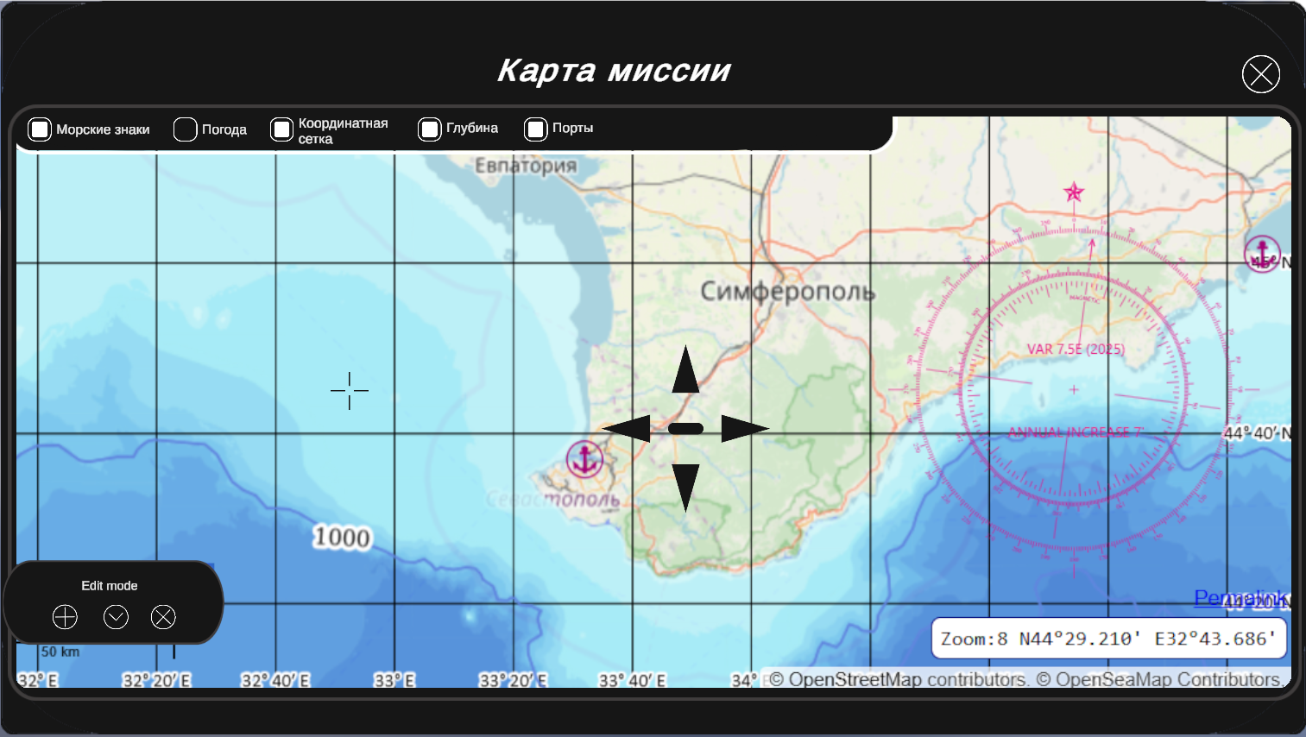

*Рисунок 3.9 – Интерактивная карта*

**Панель виртуальных приборов**

Панель виртуальных приборов (рисунок 3.10, 3.11) активируется щелчком по иконке каждого судна и формируется в отдельном окне, привязанном именно к этой платформе. В верхней части панели выводится круговой компас с цифровой и графической индикацией курсового угла в градусах (0…360°), обновляющийся с частотой до 10 Гц.

Ниже расположены показания инерциального модуля: два отдельных индикатора, демонстрирующих текущее значение крена (±90°) и тангажа (±180°) относительно локальной системы координат, датчик скорости, а также график изменения этих величин за последние 30 секунд для оценки динамики манёвров. Ниже встроено выпадающее меню «Камеры», где доступны предустановленные точки обзора — носовая, кормовая, бортовые ракурсы. Выбор конкретного видеопотока происходит по клику на миниатюру с изображением с камеры. Предусмотрена кнопка «Закрыть», «Перейти к следующему» (судну) и индикатор задержки канала передачи данных.

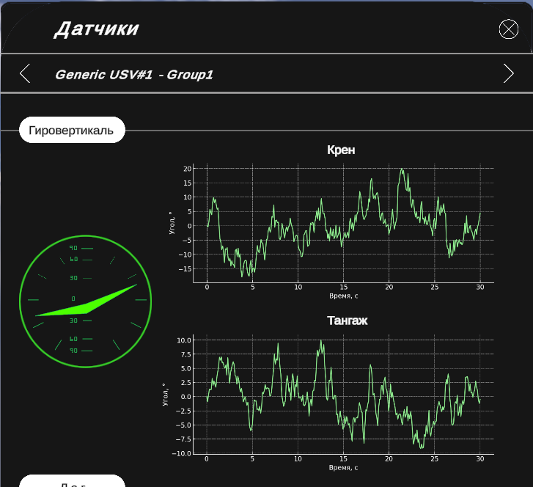

*Рисунок 3.10 – Датчики судна, тангаж и крен*

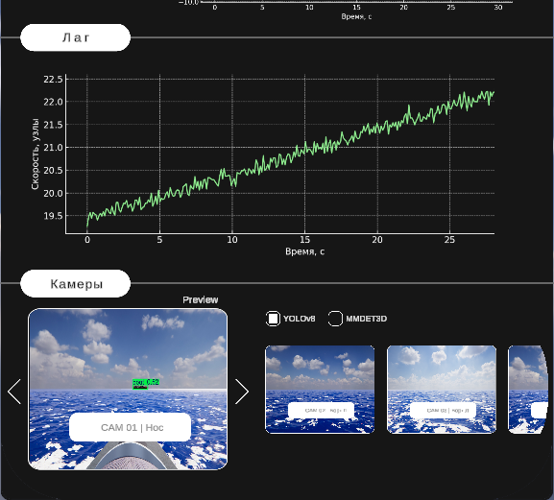

*Рисунок 3.11 – Датчики судна, лаг и камеры/LiDAR*

**Редактор миссий**

Редактор миссии – инструмент для планирования и настройки задач для безэкипажного флота (рисунок 3.12). С помощью редактора оператор может создавать, изменять и сохранять сценарии движения судна, задавая начальную и конечную точку, путевые точки, временные параметры, параметры скорости на каждом этапе миссии. Поддерживается ручной ввод координат, а также визуальное редактирование маршрута на интерактивной карте с помощью перетаскивания точек и линий маршрута.

Редактор предоставляет возможности для задания параметров миссии: зоны исследования (попав в зону, судно начнет исследовать ее область за областью, пока не покроет всю площадь), области ограничения (например, можно обвести запретные зоны), действия в случае потери сигнала или отклонения от курса. В зависимости от режима работы АБС редактор предлагает соответствующие настройки и сценарии поведения судна.

Редактор синхронизирован с симулятором, то есть запуск миссии в виртуальной среде возможен сразу после её настройки.

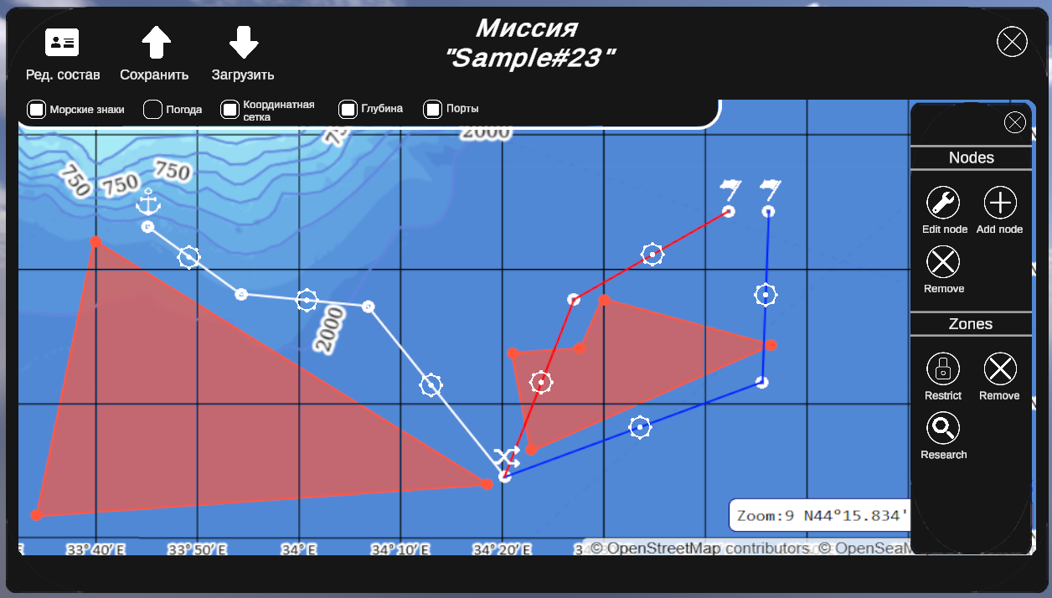

*Рисунок 3.12 – Редактор миссий*

**Симулятор**

Симулятор – виртуальная трехмерная среда, предназначенная для моделирования миссий для безэкипажного флота (рисунок 3.13). Симулятор позволяет операторам и разработчикам безэкипажных систем проводить тестирование и отладку миссий без необходимости выхода на воду. Имитация миссий в среде симулятора экономит ресурсы на размещение и снижает риски для техники.

Симулятор включает в себя физическую модель судна, учитывающую инерцию, сопротивление воды, влияние волн, ветра, течений, а также реакцию на управляющие сигналы. Параметры могут быть адаптированы под конкретную конфигурацию АБС:

* -Изменить форму корпуса;
* -Изменить тип привода;
* -Установить дополнительные датчики и бортовые системы.

Симулятор функционирует в связке с редактором миссий и интерактивной картой. Маршрут, созданный в редакторе, автоматически применяется в симуляции, а движения судна отображаются на карте в реальном времени.

Виртуальные датчики спутникового позиционирования, компас, LiDAR зонд, видеокамеры генерируют реалистичные данные, в том числе благодаря наложению шумов на исходный сигнал.

Пользователь может задавать погодные условия (ветер, волны, осадки), морской трафик, наличие препятствий и береговой линии.

Симулятор также поддерживает моделирование взаимодействия и координации нескольких судов и групп.

Симулятор сохраняет данные о миссии, что позволяет проводить детальный постанализ и вносить улучшения в маршруты и логику управления.

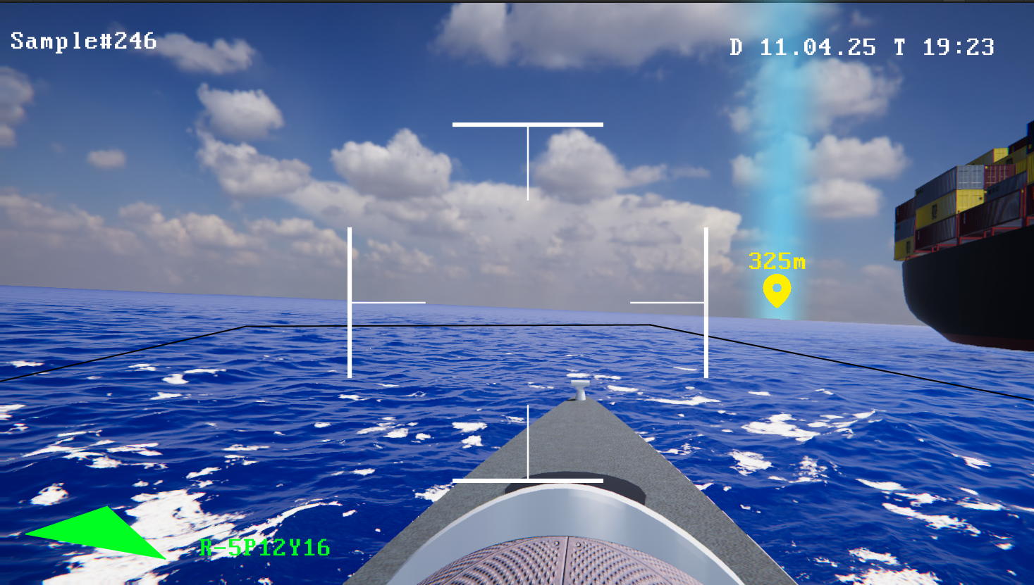

*Рисунок 3.13 – Симулятор*

**Формирование группы**

Редактор флота АБС позволяет оператору создавать список участвующих в миссии судов и управлять группами, настраивать их состав. Интерфейс отображает список всех активных АБС с маркерами для отображения на карте, идентификаторами и настройками.

Каждое судно может быть включено в одну из групп (например, Group#1, Group#2) через выпадающее меню.

Маркеры (например, стрелки синего и красного цвета) помогают различать принадлежность судна к определённой группе или условной роли (разведка, охрана, сопровождение), или просто поможет отличить одно судно от другого на карте.

С помощью кнопок «+» и «-» оператор может добавлять новые суда в флот АБС или удалять их. Также доступен выбор типа платформы (в данном случае доступен только вариант-заглушка Sample USV#1).

Группы могут использоваться для синхронного запуска миссий, распределения маршрутов, разделения/соединения.

Пример использования:

Group#1: ID01 и ID02 (маркер синий) – выполняют разведку в тандеме.

Group#2: ID03 (маркер красный) – действует как охранный юнит.

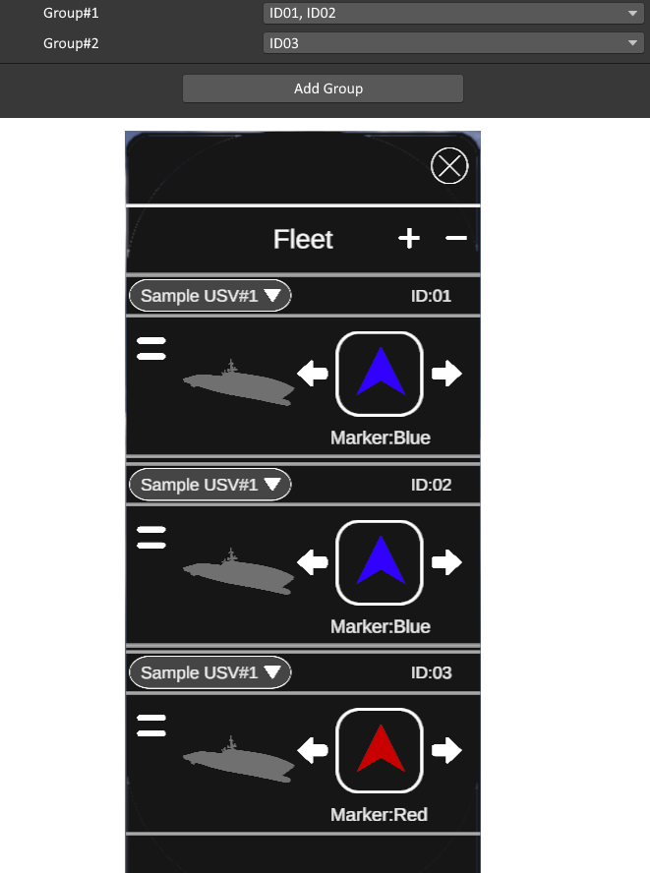

*Рисунок 3.14 – Редактор флота и групп*

# ЗАКЛЮЧЕНИЕ

В ходе выполнения дипломной работы была разработана концепция интеллектуальной распределённой системы управления группой автономных безэкипажных судов (АБС), способной функционировать в различных режимах: автономном, ручном и гибридном. Проведён анализ существующих решений в области управления АБС, исследованы архитектуры централизованного, децентрализованного и гибридного управления, изучена международная нормативная база морской навигации.

Разработана архитектура системы с учетом требований к масштабируемости и отказоустойчивости. Были реализованы ключевые компоненты системы – ИИ-модуль для навигации и предотвращения столкновений, виртуальные приборы судна и симулятор для тестирования миссия для беспилотных судов. Проведено моделирование и тестирование поведения системы с использованием симулятора в виртуальной среде.

Полученные результаты подтверждают эффективность предложенного подхода к управлению группой АБС. Представленная система способна выполнять миссии с высокой степенью автономности, адаптироваться к внешним условиям и функционировать в реальном времени. Работа закладывает основу для дальнейших исследований и разработки прототипов систем управления беспилотным флотом.

# CONCLUSION

This thesis focus on creating a conceptual design for the efficient control of fleets of Autonomous Surface Vehicles (ASVs) in intelligent distributed systems with autonomous, remote, and hybrid modes. The work included a comprehensive study of existing solutions for ASV control systems, system architectures (centralized, decentralized, hybrid), international regulatory standards such as IMO, SOLAS, cybersecurity regulations, and maritime security standards.

A defendable system architecture which is scaleable, fault tolerant, and secure was suggested and implemented. AI modules for navigation and collision avoidance, communication units for dissemination, mission editors with computer graphics, and ancillary tools for visualization have also been developed. Simulation and testing were carried out with virtual sensor models in an emulated environment.

The proposed methodologies for ASV fleet management enabled a high level of task autonomy alongside capability for real time monitoring and adaptation to shifting operational circumstances. The developed technology integrates models of heterogeneous systems to facilitate sophisticated task accomplishment. Thus, real world unmanned fleets with immense potential for optimization mark the lines of development base on this research.

# СПИСОК ИСТОЧНИКОВ

1. L. Žust, J. Perš, M. Kristan «LaRS: A Diverse Panoptic Maritime Obstacle Detection Dataset and Benchmark» // ICCV. - 2023.
2. Qiuyu Zhang, Lipeng Wang, Hao Meng, Genghua Huang «A LiDAR Point Clouds Dataset of Ships in a Maritime Environment» // IEEE CAA Journal of Automatica Sinica. - 2024, - V. 11 - N. 7 - P.1681-1694.
3. K. Zelazny «Approximate Method of Calculating Forces on Rudder During Ship Sailing on a Shipping Route» // TransNav the International Journal on Marine Navigation and Safety of Sea Transportation. - 2014, -V. 8, - N. 3, - P. 459-464.
4. Yan Yan, Yuxing Mao, Bo Li «SECOND: Sparsely Embedded Convolutional Detection» // Sensors. - 2018, - V. 18, - N. 10, - P. 3337
5. A. Garcia-Garcia, S. Orts-Escolano, S. Oprea, V. Villena-Martinez, J. Garcia-Rodriguez «A Review on Deep Learning Techniques Applied to Semantic Segmentation» // arXiv: Computer Vision and Pattern Recognition. – 2017.
6. A. Geiger, P. Lenz, R. Urtasun, «Are we ready for autonomous driving? The KITTI vision benchmark suite» // 2012 IEEE Conference on Computer Vision and Pattern Recognition, Providence, RI, USA. - 2012, - P. 3354-3361.
7. J. Redmon, S. Divvala, R. Girshick, A. Farhad «You Only Look Once: Unified, Real-Time Object Detection» // CVPR. – 2016.
8. M. Gantiva Osorio, C. Iesardi, I. Jurado, P. Millan «Coordinated control of multiple autonomous surface vehicles: Challenges and advances — A systematic review» // Ocean Engineering. - 2024, - V. 312, - N. 1.
9. Yang, Xin & Yin, Baocai & Wei 3D «Scene Modeling and Robotics Interaction». - 1 изд. - Xiaopeng: Springer, 2025. - 376 с.
10. Qiuyu Zhang, Lipeng Wang, Hao Meng, Zhi Zhang, Chunsheng Yang «Ship Detection in Maritime Scenes under Adverse Weather Conditions» // Remote Sens, - 2024, - V. 16
11. System Notes // CREST water system URL: https://docs.crest.waveharmonic.com/Manual/SystemNotes.html (дата обращения: 12.03.2025).
12. Сопротивление воды движению плавающих средств // StudIzba URL: https://studizba.com/lectures/gidravlika-i-pnevmatika/gidrogazodinamika/16340-soprotivlenie-vody-dvizheniyu-plavayuschih-sredstv.html (дата обращения: 2.03.2025).
13. Зональная система плоских прямоугольных координат (проекция Гаусса—Крюгера) // Томский Государственный Университет URL: https://edu.tsu.ru/eor/resourse/839/html/16.html (дата обращения: 2.03.2025).
14. K. Tam «A cyber security look at the IMO MASS regulations» // Proceedings of WMU Maritime Week 2024 Beyond Horizons. – 2024, -V. 11, - N.21.
15. Unmanned marine control systems for USVs and UUV/AUVs // Dynautics URL: https://www.dynautics.com (дата обращения: 1.02.2025).
16. World Leading Innovation // RoboSys URL: https://robosysautomation.com (дата обращения: 1.02.2025).
17. U.S. 5th Fleet Enhances Middle East Maritime Security with Unmanned Capabilities // U.S. Central Command URL: https://www.centcom.mil/MEDIA/NEWS-ARTICLES/News-Article-View/Article/3566230/us-5th-fleet-enhances-middle-east-maritime-security-with-unmanned-capabilities/ (дата обращения: 1.02.2025).